BỘ GIÁO DỤC VÀ ĐÀO TẠO
TRƯỜNG ĐẠI HỌC MỎ - ĐỊA CHẤT

BÁO CÁO THỰC TẬP DOANH NGHIỆP
NGÀNH CÔNG NGHỆ THÔNG TIN
CHUYÊN NGÀNH CÔNG NGHỆ PHẦN MỀM

ĐỊA ĐIỂM THỰC TẬP:
Công ty cổ phần NETNAM

XÂY DỰNG HỆ THỐNG QUẢN LÝ
SINH VIÊN CHO TRƯỜNG HỌC

Giảng viên hướng dẫn  (Ký, ghi rõ họ tên) | Người hướng dẫn tại doanh nghiệp  (Ký, ghi rõ họ tên) | Sinh viên  (Ký, ghi rõ họ tên)

HÀ NỘI 05/2026

MỤC LỤC
DANH MỤC CÁC TỪ VIẾT TẮT II
DANH MỤC CÁC HÌNH VẼ II
DANH MỤC CÁC BẢNG BIỂU II
LỜI CẢM ƠN 3
MỞ ĐẦU 4
1. Lý do chọn đề tài 4
2. Mục tiêu thực tập 4
3. Đối tượng và phạm vi thực tập 5
4. Ý nghĩa khoa học (nếu có) và thực tiễn (nếu có) của đề tài 5
CHƯƠNG 1: TỔNG QUAN VỀ ĐƠN VỊ THỰC TẬP 6
1.1. Giới thiệu chung 6
1.1.1. Quá trình hình thành và phát triển của doanh nghiệp 6
1.1.2. Lĩnh vực hoạt động của doanh nghiệp 7
1.1.3. Cơ cấu tổ chức, quản lý của doanh nghiệp 8
1.2. Vị trí thực tập 8
1.3. Đề tài thực tập 11
1.4. Lịch làm việc 12
CHƯƠNG 2: NỘI DUNG THỰC TẬP 14
2.1. Tìm hiểu về công nghệ sử dụng trong hệ thống 14
2.2. Đề tài thực tập 16
2.2.1. Tổng quan về đề tài 16
2.2.2. Mục tiêu của đề tài 17
2.3. Phân tích thiết kế hệ thống 17
2.3.1. Phương pháp phân tích 17
2.3.2. Thiết kế hệ thống 18
2.4. Phương thức làm việc 21
2.5. Quy trình thực hiện 22
2.6. Kết quả đạt được 23
2.7. Những vấn đề còn tồn tại 25
2.8. Đề xuất hướng phát triển 26
CHƯƠNG 3: ĐÁNH GIÁ KẾT QUẢ ĐẠT ĐƯỢC 27
3.1. Đánh giá kết quả thực tập 27
3.2. Định hướng phát triển 28
KẾT LUẬN 30
TÀI LIỆU THAM KHẢO 31

DANH MỤC CÁC TỪ VIẾT TẮT
STT | Từ viết tắt | Từ tiếng Anh | Từ và nghĩa tiếng Việt
1 | CSDL | Database | Cơ sở dữ liệu
2 | UC | Usecase | Sơ đồ usecase
3 | AC | Activity | Sơ đồ hoạt động
4 | ERD | Entity Relationship Diagram | Sơ đồ mối quan hệ thực thể
5 | UML | Unified Modeling Language | Ngôn ngữ mô hình hóa thống nhất
6 | UI | User Interface | Giao diện người dùng
7 | UX | User Experience | Trải nghiệm người dùng
8 | SQL | Structured Query Language | Ngôn ngữ truy vấn có cấu trúc

DANH MỤC CÁC HÌNH VẼ
Hình 1.1. Logo của công ty 6
Hình 1.2. Sơ đồ tổ chức của NETNAM 8
Hình 2.1. Biểu đồ usecase tổng quát 19
Hình 2.2. Sơ đồ ERD 21
Hình 2.3. Giao diện đăng nhập của hệ thống 24
Hình 2.4. Giao diện quản trị viên của hệ thống 24
Hình 2.5. Giao diện giảng viên của hệ thống 25
Hình 2.6. Giao diện sinh viên của hệ thống 25

DANH MỤC CÁC BẢNG BIỂU
Bảng 1.1. Lịch làm việc 12
Bảng 2.1. Đặc tả usecase 19

LỜI CẢM ƠN
Trước hết, em xin gửi lời cảm ơn chân thành và sâu sắc đến Công ty Cổ phần NETNAM – đơn vị đã tạo điều kiện thuận lợi để em có cơ hội tham gia kỳ thực tập và được tiếp cận trực tiếp với môi trường làm việc chuyên nghiệp, năng động và giàu tính thực tiễn. Trong suốt thời gian thực tập tại công ty, em đã có cơ hội quan sát và tham gia vào các quy trình làm việc thực tế, từ đó hiểu rõ hơn về cách thức vận hành, tổ chức và phát triển các sản phẩm công nghệ trong doanh nghiệp.
Kỳ thực tập không chỉ giúp em củng cố lại những kiến thức đã được học trên giảng đường mà còn mở rộng thêm nhiều kiến thức mới mang tính ứng dụng cao. Việc được trực tiếp tham gia vào các công việc liên quan đến chuyên môn đã giúp em rèn luyện kỹ năng lập trình, nâng cao tư duy logic, khả năng phân tích và giải quyết vấn đề. Bên cạnh đó, em cũng học hỏi được kỹ năng làm việc nhóm, kỹ năng giao tiếp trong môi trường công sở và cách thích nghi với áp lực công việc – những yếu tố rất quan trọng đối với một lập trình viên trong tương lai.
Đặc biệt, em xin gửi lời cảm ơn chân thành đến các anh/chị trong công ty đã luôn nhiệt tình hướng dẫn, hỗ trợ và chia sẻ kinh nghiệm quý báu trong suốt quá trình thực tập. Những góp ý chi tiết, những kinh nghiệm thực tế mà anh/chị truyền đạt không chỉ giúp em hoàn thành tốt nhiệm vụ được giao mà còn giúp em trưởng thành hơn trong tư duy làm việc, cách tổ chức công việc cũng như tinh thần trách nhiệm trong môi trường chuyên nghiệp. Sự thân thiện và cởi mở của mọi người trong công ty đã giúp em cảm thấy thoải mái, tự tin và có thêm động lực để cố gắng hoàn thiện bản thân mỗi ngày.
Em cũng xin gửi lời cảm ơn sâu sắc nhất tới Cô Nguyễn Thị Thanh - cô đã đồng hành, tận tâm hướng dẫn và theo sát em trong suốt quá trình thực tập này. Cô không chỉ truyền đạt những kiến thức nền tảng quan trọng mà còn giúp em định hướng rõ ràng từng giai đoạn triển khai dự án. Qua những buổi gặp gỡ thảo luận và nhận nhiều góp ý từ cô, em đã nâng cao được chất lượng sản phẩm của mình cùng với đó là phát triển được tư duy phân tích, khả năng giải quyết vấn đề và nhìn nhận sâu sắc hơn, toàn diện hơn đối với các vấn đề chuyên môn cũng như kỹ năng nghiên cứu độc lập.
Một lần nữa, em xin chân thành cảm ơn Công ty Cổ phần NETNAM, các anh/chị trong công ty và Cô Nguyễn Thị Thanh đã luôn quan tâm, giúp đỡ và tạo điều kiện tốt nhất để em hoàn thành kỳ thực tập này. Những kiến thức và kinh nghiệm tích lũy được sẽ là hành trang vô cùng quý giá, giúp em tự tin hơn trên con đường học tập và phát triển nghề nghiệp trong tương lai.
Em xin trân trọng cảm ơn!

MỞ ĐẦU

1. Lý do chọn đề tài
Trong bối cảnh chuyển đổi số đang diễn ra mạnh mẽ trong lĩnh vực giáo dục, nhu cầu ứng dụng công nghệ thông tin vào công tác quản lí sinh viên ngày càng trở nên cần thiết. Tại nhiều cơ sở đào tạo, việc quản lí thông tin sinh viên, giảng viên, điểm số, lịch học, đăng ký môn học và các thông báo học vụ vẫn còn phân tán, chưa đồng bộ, gây khó khăn cho quá trình vận hành và tra cứu thông tin. Điều này ảnh hưởng trực tiếp đến hiệu quả quản lí của nhà trường cũng như trải nghiệm sử dụng của sinh viên và giảng viên.
Xuất phát từ thực tế đó, em lựa chọn đề tài “Xây dựng hệ thống quản lí sinh viên cho trường học” nhằm xây dựng một hệ thống web có khả năng hỗ trợ quản trị viên, giảng viên và sinh viên trong việc quản lí dữ liệu học tập, tổ chức lịch học và theo dõi thông tin học vụ một cách trực quan, nhanh chóng và chính xác.
Bên cạnh đó, đề tài cũng phù hợp với định hướng chuyên ngành Công nghệ phần mềm vì cho phép vận dụng kiến thức đã học vào một bài toán thực tế, bao gồm phân tích yêu cầu, thiết kế cơ sở dữ liệu, xây dựng giao diện, lập trình backend, kiểm thử và triển khai hệ thống. Đây là cơ hội giúp em nâng cao năng lực chuyên môn, rèn luyện tư duy phát triển phần mềm và làm quen với quy trình xây dựng một hệ thống quản lí thực tế trong môi trường doanh nghiệp.

2. Mục tiêu thực tập
Mục tiêu tổng quát của đợt thực tập là tìm hiểu môi trường làm việc thực tế tại doanh nghiệp, áp dụng kiến thức đã học vào quá trình phát triển phần mềm, đồng thời hoàn thiện một sản phẩm mang tính ứng dụng là hệ thống quản lí sinh viên cho trường học.
Mục tiêu cụ thể của đề tài gồm:
- Xây dựng hệ thống đăng nhập, đăng ký và phân quyền theo ba nhóm người dùng: quản trị viên, giảng viên và sinh viên.
- Xây dựng các chức năng quản lí thông tin sinh viên, giảng viên, môn học, điểm số, lịch học và lớp học phần.
- Hỗ trợ sinh viên đăng ký môn học, xem thời khóa biểu, xem điểm và theo dõi thông tin học tập.
- Hỗ trợ giảng viên quản lí lớp học phần, thời khóa biểu giảng dạy, nhập điểm và theo dõi dữ liệu học tập.
- Hỗ trợ quản trị viên quản lí toàn bộ hệ thống, đặc biệt là hồ sơ giảng viên, hồ sơ sinh viên và dữ liệu học vụ.
- Rèn luyện kỹ năng làm việc với React, Node.js, Express, SQLite, quản lí mã nguồn và triển khai hệ thống thực tế.

3. Đối tượng và phạm vi thực tập
Đối tượng nghiên cứu của đề tài là hệ thống quản lí sinh viên trong môi trường trường học, bao gồm các nhóm người dùng chính là quản trị viên, giảng viên và sinh viên. Hệ thống tập trung giải quyết các nghiệp vụ cơ bản như quản lí tài khoản, thông tin cá nhân, điểm số, lịch học, môn học, lớp học phần và tương tác giữa các vai trò trong hệ thống.
Phạm vi thực hiện đề tài được giới hạn trong một hệ thống quản lí sinh viên ở mức ứng dụng thực tế cơ bản trên nền tảng web. Phần mềm được xây dựng nhằm phục vụ các chức năng chính của một hệ thống quản lí đào tạo nội bộ, chưa mở rộng sang các bài toán phức tạp hơn như tích hợp học phí, thanh toán trực tuyến, kết nối email tự động, phân tích dữ liệu lớn hay ứng dụng di động.
Về công nghệ, đề tài sử dụng React cho frontend, Node.js và Express cho backend, SQLite để lưu trữ dữ liệu, cùng với cơ chế xác thực và phân quyền người dùng nhằm bảo đảm tính rõ ràng trong quản trị hệ thống.

4. Ý nghĩa khoa học (nếu có) và thực tiễn (nếu có) của đề tài
Về mặt khoa học, đề tài giúp hệ thống hóa lại các kiến thức đã học trong quá trình đào tạo như phân tích thiết kế hệ thống, lập trình web, cơ sở dữ liệu, kiến trúc frontend – backend và cơ chế xác thực người dùng. Quá trình thực hiện giúp làm rõ cách thức chuyển đổi từ bài toán nghiệp vụ thực tế sang mô hình dữ liệu, luồng xử lí và giao diện hệ thống.
Về mặt thực tiễn, hệ thống quản lí sinh viên mang lại giá trị ứng dụng rõ rệt trong việc hỗ trợ quản lí dữ liệu học tập và tổ chức thông tin trong nhà trường. Quản trị viên có thể quản lí sinh viên, giảng viên và dữ liệu học vụ giảng viên có thể tổ chức lớp học phần, nhập điểm và theo dõi lịch giảng dạy sinh viên có thể đăng ký môn học, xem điểm, xem lịch học và tra cứu thông tin cá nhân. Nhờ đó, hệ thống góp phần nâng cao hiệu quả quản lí, giảm thao tác thủ công và cải thiện trải nghiệm sử dụng cho các đối tượng liên quan.

CHƯƠNG 1: TỔNG QUAN VỀ ĐƠN VỊ THỰC TẬP

1.1. Giới thiệu chung

1.1.1. Quá trình hình thành và phát triển của doanh nghiệp

Hình 1.1. Logo của công ty
Công ty Cổ phần NetNam được thành lập năm 1994, trên cơ sở kế thừa và phát triển từ Trung tâm Mạng máy tính thuộc Viện Hàn lâm Khoa học và Công nghệ Việt Nam. Ngay từ những ngày đầu thành lập, công ty đã xác định lĩnh vực hoạt động chính là công nghệ thông tin và viễn thông, đặc biệt tập trung vào dịch vụ Internet và các giải pháp mạng. NetNam luôn hướng tới mục tiêu cung cấp cho khách hàng những dịch vụ chất lượng cao, ổn định và an toàn, đáp ứng nhu cầu ngày càng tăng của thị trường.
Để thực hiện mục tiêu đó, NetNam cung cấp các dịch vụ tổng thể, bao gồm:
• Tư vấn, thiết kế và xây dựng giải pháp mạng
• Cung cấp và triển khai hạ tầng viễn thông, thiết bị và dịch vụ Internet
• Cung cấp dịch vụ quản trị, vận hành, giám sát hệ thống mạng
• Cung cấp các giải pháp an toàn thông tin và dịch vụ công nghệ thông tin
Nhận thức rõ việc tối ưu hóa lợi ích cho khách hàng phải bắt đầu từ việc nâng cao năng lực nội tại, NetNam không ngừng chú trọng hoàn thiện bộ máy tổ chức, nâng cao hiệu quả quản trị và chất lượng nguồn nhân lực. Công ty liên tục đầu tư vào hạ tầng mạng, mở rộng băng thông, ứng dụng các công nghệ mới nhằm nâng cao chất lượng dịch vụ. Trải qua hơn 30 năm phát triển, NetNam đã từng bước xây dựng được nền tảng vững chắc cả về kỹ thuật, tài chính và uy tín trên thị trường.
Trong suốt quá trình hoạt động, NetNam luôn xác định sự tin cậy của khách hàng là giá trị cốt lõi. Công ty đặt khách hàng làm trung tâm trong mọi hoạt động, chú trọng đến chất lượng từng dự án, từng dịch vụ cung cấp cũng như xây dựng mối quan hệ hợp tác lâu dài, bền vững với khách hàng. NetNam tập trung phát triển theo chiều sâu, nâng cao chất lượng dịch vụ, đồng thời mở rộng thị trường một cách hợp lý nhằm đáp ứng nhu cầu đa dạng của các tổ chức, doanh nghiệp trong và ngoài nước.
Sau nhiều năm hoạt động, NetNam đã xây dựng được hệ thống khách hàng rộng lớn, bao gồm các doanh nghiệp, tổ chức, khách sạn, khu công nghiệp và các tập đoàn đa quốc gia. Công ty cũng đã tham gia triển khai hạ tầng mạng cho nhiều dự án và sự kiện lớn, đòi hỏi yêu cầu cao về chất lượng và độ ổn định, qua đó khẳng định năng lực kỹ thuật cũng như vị thế của mình trên thị trường viễn thông và công nghệ thông tin tại Việt Nam.
Bên cạnh hoạt động kinh doanh, NetNam cũng luôn quan tâm đến việc nâng cao đời sống vật chất và tinh thần cho cán bộ nhân viên, xây dựng môi trường làm việc chuyên nghiệp, năng động. Đồng thời, công ty tích đã cực tham gia các hoạt động xã hội, đóng góp cho cộng đồng. Sự hài hòa giữa lợi ích doanh nghiệp, khách hàng và xã hội, cùng với định hướng phát triển bền vững, chính là nền tảng giúp NetNam không ngừng phát triển trong quá khứ, hiện tại và tương lai.

1.1.2. Lĩnh vực hoạt động của doanh nghiệp
Khác với các ISP lớn tập trung vào khách hàng cá nhân (như Viettel hay FPT), NetNam chọn lối đi riêng khi tập trung vào các giải pháp chuyên sâu cho doanh nghiệp và tổ chức:
- Dịch vụ Internet: Cung cấp kênh thuê riêng (Leased Line), Internet trực tiếp (DIA) với băng thông quốc tế ổn định.
- Dịch vụ cho khách sạn & nghỉ dưỡng: NetNam là đơn vị hàng đầu cung cấp giải pháp Internet (HSIA) cho các khách sạn 5 sao, khu nghỉ dưỡng và căn hộ cao cấp tại Việt Nam.
- Công nghệ cho sự kiện: Đây là đơn vị số 1 về cung cấp dịch vụ Internet và hạ tầng CNTT cho các sự kiện quốc tế lớn (ví dụ: Hội nghị thượng đỉnh Mỹ - Triều 2019, APEC 2017, các chuyến thăm của Tổng thống Mỹ như Barack Obama hay Kamala Harris).
- An toàn thông tin & Quản trị mạng: Cung cấp các dịch vụ giám sát an ninh mạng (MSSP), đánh giá an toàn thông tin (Pentest) và quản trị hệ thống IT.
- Giải pháp Cloud: Hỗ trợ doanh nghiệp triển khai hạ tầng trên các nền tảng đám mây lớn như AWS, Google, Microsoft.

1.1.3. Cơ cấu tổ chức, quản lý của doanh nghiệp
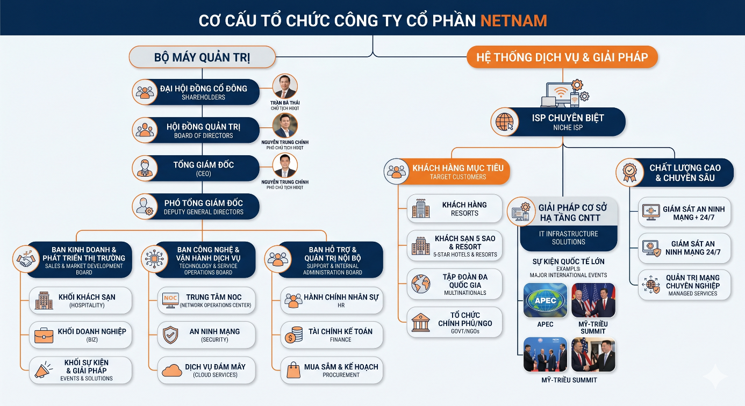
Hình 1.2. Sơ đồ tổ chức của NETNAM

1.2. Vị trí thực tập
  - Vị trí thực tập tại công ty: Thực tập sinh FullStack Developer
  - Mô tả công việc:
- Trong quá trình thực tập tại Công ty Cổ phần NETNAM, em đảm nhiệm vị trí thực tập sinh FullStack Developer. Ở vị trí này, em được tiếp cận và tham gia vào quá trình xây dựng một hệ thống web quản lí sinh viên cho trường học, bao gồm cả phần giao diện người dùng, xử lí nghiệp vụ phía máy chủ và quản lí dữ liệu. Công việc em thực hiện không chỉ dừng lại ở việc viết mã nguồn mà còn bao gồm việc phân tích yêu cầu, thiết kế cơ sở dữ liệu, kiểm thử, sửa lỗi và hoàn thiện hệ thống theo từng giai đoạn.
Cụ thể, các công việc chính của em bao gồm:
- Phát triển giao diện người dùng (FrontEnd):
Em tham gia xây dựng giao diện web cho hệ thống quản lí sinh viên bằng React, kết hợp với HTML, CSS và JavaScript để tạo nên các màn hình thao tác trực quan, dễ sử dụng và phù hợp với từng nhóm người dùng trong hệ thống. Các giao diện đã được xây dựng bao gồm:
• Trang đăng nhập và đăng ký tài khoản
• Giao diện dashboard cho quản trị viên, giảng viên và sinh viên
• Giao diện quản lí hồ sơ sinh viên
• Giao diện quản lí hồ sơ giảng viên
• Giao diện quản lí môn học, lớp học phần, lịch học và điểm số
• Giao diện xem thời khóa biểu tuần
• Giao diện đăng ký môn học cho sinh viên
• Giao diện gửi ý kiến/phản hồi của sinh viên.
Trong quá trình phát triển giao diện, em chú trọng đến việc bố trí nội dung rõ ràng, dễ thao tác, màu sắc hài hòa và đảm bảo giao diện có thể sử dụng ổn định trên nhiều kích thước màn hình khác nhau.
- Xây dựng chức năng phía máy chủ (Backend):
Ở phía máy chủ, em sử dụng Node.js kết hợp Express để xây dựng các API xử lí nghiệp vụ của hệ thống. Các phần nghiệp vụ chính mà em tham gia triển khai bao gồm:
• Xử lí đăng ký, đăng nhập và đăng xuất
• Xác thực người dùng bằng token
• Phân quyền theo ba vai trò: admin, lecturer, student
• Quản lí thông tin sinh viên, giảng viên
• Quản lí môn học, lớp học phần, lịch học
• Nhập, sửa, xóa và hiển thị điểm số
• Xử lí việc sinh viên đăng ký môn học
• Xử lí phản hồi/ý kiến từ sinh viên
• Hỗ trợ đồng bộ dữ liệu giữa giao diện và cơ sở dữ liệu.
Backend đóng vai trò quan trọng trong việc bảo đảm dữ liệu được xử lí đúng logic và chỉ những người dùng có quyền tương ứng mới được phép thao tác trên từng chức năng của hệ thống.
- Thiết kế và quản lý cơ sở dữ liệu:
Trong đề tài này, em sử dụng SQLite để thiết kế và quản lí cơ sở dữ liệu cho hệ thống. Em xây dựng các bảng dữ liệu phục vụ quản lí các đối tượng chính như:
• Người dùng
• Sinh viên
• Giảng viên
• Môn học
• Lớp học phần
• Lịch học
• Điểm số
• Phản hồi/ý kiến
• Các dữ liệu liên quan đến đăng ký môn học.
Bên cạnh việc thiết kế cấu trúc dữ liệu, em còn thực hiện các thao tác thêm, sửa, xóa và truy vấn dữ liệu để phục vụ cho toàn bộ chức năng của hệ thống. Trong quá trình đó, em cũng chú ý đến việc liên kết dữ liệu giữa các bảng sao cho hợp lí, dễ mở rộng và thuận tiện cho việc truy xuất thông tin sau này.
- Kết nối hệ thống (Frontend – Backend – Database):
Một nội dung quan trọng trong công việc thực tập của em là kết nối các thành phần của hệ thống lại với nhau. Cụ thể, em thực hiện việc:
• Gửi dữ liệu từ giao diện lên backend thông qua API
• Nhận kết quả trả về từ backend để hiển thị lên giao diện
• Xử lí các trường hợp lỗi khi dữ liệu không hợp lệ
• Đồng bộ trạng thái người dùng sau khi đăng nhập
• Hiển thị dữ liệu động từ cơ sở dữ liệu lên các bảng và biểu mẫu trong hệ thống.
Quá trình này giúp em hiểu rõ hơn về cách một hệ thống web vận hành đầy đủ từ phần giao diện đến xử lí nghiệp vụ và lưu trữ dữ liệu.
.
- Xây dựng các chức năng chính của hệ thống:
Trong quá trình thực tập, em đã tham gia phát triển nhiều chức năng cốt lõi của hệ thống quản lí sinh viên, cụ thể như:
• Đăng ký, đăng nhập và phân quyền người dùng
• Quản lí hồ sơ sinh viên
• Quản lí hồ sơ giảng viên
• Cấp mã giảng viên
• Tạo tài khoản đăng nhập cho giảng viên
• Quản lí môn học
• Tạo và quản lí lớp học phần
• Nhập và cập nhật điểm số
• Tạo và quản lí lịch học
• Xem bảng điểm
• Xem lịch học và thời khóa biểu tuần
• Sinh viên đăng ký môn học
• Sinh viên gửi ý kiến/phản hồi cho quản trị viên.
Các chức năng trên được xây dựng từng bước, từ đơn giản đến hoàn thiện hơn, giúp hệ thống ngày càng đáp ứng tốt hơn yêu cầu quản lí thực tế.
- Kiểm thử và sửa lỗi (Debug):
Sau mỗi giai đoạn phát triển, em thực hiện kiểm tra lại chức năng đã làm để phát hiện và sửa các lỗi phát sinh. Quá trình kiểm thử bao gồm:
• Kiểm tra giao diện
• Kiểm tra việc gửi và nhận dữ liệu
• Kiểm tra quyền truy cập của từng vai trò
• Kiểm tra lỗi kết nối frontend – backend
• Kiểm tra lỗi dữ liệu bị thiếu hoặc không đúng định dạng
• Kiểm tra việc hoạt động của hệ thống khi triển khai thực tế.
Thông qua việc sửa lỗi, em hiểu rõ hơn về quá trình hoàn thiện một sản phẩm phần mềm và rèn luyện được tư duy xử lí vấn đề trong môi trường thực tế.
- Sử dụng công cụ hỗ trợ:
Trong suốt thời gian thực tập, em sử dụng các công cụ hỗ trợ chính sau:
• VS Code để lập trình và quản lí mã nguồn
• Git và GitHub để quản lí phiên bản source code
• Node.js/NPM để cài đặt và quản lí thư viện
• SQLite để quản lí cơ sở dữ liệu cục bộ
• PM2 để chạy backend ổn định trong môi trường triển khai
• Nginx để cấu hình truy cập hệ thống trong quá trình chạy thực tế.
Qua việc sử dụng các công cụ trên, em có thêm kinh nghiệm làm việc với môi trường phát triển phần mềm tương đối đầy đủ và sát với quy trình triển khai thực tế.

1.3. Đề tài thực tập
- Tên đề tài thực tập:
Xây dựng hệ thống quản lí sinh viên cho trường học
- Mục tiêu của đề tài:
Mục tiêu của đề tài là xây dựng một hệ thống web quản lí sinh viên nhằm hỗ trợ nhà trường trong việc quản lí thông tin học tập, hồ sơ người dùng và các nghiệp vụ liên quan đến đào tạo. Hệ thống hướng đến việc phục vụ ba nhóm người dùng chính là quản trị viên, giảng viên và sinh viên, mỗi nhóm có vai trò và chức năng riêng biệt.
Cụ thể, đề tài tập trung vào các mục tiêu sau:
• Xây dựng hệ thống đăng nhập và phân quyền người dùng
• Quản lí hồ sơ sinh viên và giảng viên
• Quản lí môn học, lớp học phần và lịch học
• Hỗ trợ giảng viên nhập và quản lí điểm số
• Hỗ trợ sinh viên đăng ký môn học, xem lịch học và xem bảng điểm
• Hỗ trợ quản trị viên quản lí dữ liệu tổng thể của hệ thống
• Nâng cao kỹ năng phát triển ứng dụng web fullstack thông qua việc áp dụng các công nghệ hiện đại như React, Node.js, Express và SQLite.
Thông qua đề tài, em mong muốn không chỉ tạo ra một sản phẩm mang tính ứng dụng mà còn củng cố kiến thức chuyên ngành, rèn luyện kỹ năng lập trình và hiểu rõ hơn quy trình xây dựng một hệ thống quản lí thực tế.

1.4. Lịch làm việc
Bảng 1.1. Lịch làm việc
Tuần | Thời gian | Nội dung công việc | Nơi thực hiện
1 | 02/03-09/03 | Làm quen với môi trường thực tập, tìm hiểu yêu cầu tổng quan của đề tài hệ thống quản lí sinh viên, xác định các nhóm người dùng chính gồm quản trị viên, giảng viên và sinh viên. Khảo sát các chức năng cần có của hệ thống và định hướng công nghệ phù hợp để triển khai. | Công ty NETNAM
2 | 10/03 – 16/03 | Nghiên cứu các công nghệ sử dụng trong dự án như React, JavaScript, Node.js, Express và SQLite. Tìm hiểu mô hình hoạt động của hệ thống web fullstack, cách frontend giao tiếp với backend và cách lưu trữ dữ liệu trong cơ sở dữ liệu. | Công ty NETNAM
3 | 17/03 – 23/03 | Phân tích yêu cầu hệ thống, xác định các chức năng chính như đăng nhập, phân quyền, quản lí sinh viên, quản lí giảng viên, quản lí môn học, điểm số, lịch học và đăng ký môn học. Phân chia bài toán thành các module nhỏ để thuận tiện trong quá trình phát triển. | Công ty NETNAM
4 | 24/03 – 30/03 | Thiết kế cơ sở dữ liệu cho hệ thống, xây dựng cấu trúc các bảng dữ liệu như users, students, lecturers, courses, grades, schedules và các bảng liên quan. Xác định mối quan hệ giữa các bảng và chuẩn bị dữ liệu mẫu để kiểm thử. | Công ty NETNAM
5 | 31/03 – 06/04 | Thiết kế và xây dựng giao diện cơ bản cho hệ thống bao gồm trang đăng nhập, đăng ký, dashboard và các màn hình quản lí chính. Tổ chức layout giao diện theo từng vai trò người dùng và bước đầu kết nối dữ liệu từ backend lên frontend. | Công ty NETNAM
6 | 07/04 – 13/04 | Phát triển chức năng đăng ký, đăng nhập, đăng xuất và xác thực người dùng. Xây dựng cơ chế phân quyền cho admin, lecturer và student. Đồng thời xử lí các API cơ bản để quản lí tài khoản và kiểm tra luồng truy cập hệ thống | Công ty NETNAM
7 | 14/04 – 20/04 | Xây dựng các chức năng quản lí hồ sơ sinh viên, môn học và điểm số. Phát triển giao diện và API cho việc nhập điểm, hiển thị bảng điểm, đồng thời hoàn thiện dashboard dành cho từng vai trò người dùng. | Công ty NETNAM
8 | 21/04 – 27/04 | Phát triển chức năng liên quan đến lịch học,môn học, đăng ký môn học.Xây dựng thời khóa biểu cho sinh viên và giảng viên.Kiểm tra đồng bộ lịch học, lịch trùng giữa các nhóm chức năng | Công ty NETNAM
9 | 28/04 – 04/05 | Phát triển chức năng quản lí hồ sơ giảng viên dành cho quản trị viên, bao gồm thêm, sửa, xóa giảng viên, cấp mã giảng viên và tạo tài khoản đăng nhập cho giảng viên. Đồng thời bổ sung chức năng phản hồi/ý kiến từ sinh viên để tăng khả năng tương tác trong hệ thống. | Công ty NETNAM
10 | 05/05-11/05 | Kiểm thử toàn bộ hệ thống, sửa lỗi frontend – backend – database, hoàn thiện giao diện, kiểm tra các vai trò người dùng và tổng hợp kết quả thực tập. Viết báo cáo thực tập doanh nghiệp và chuẩn bị tài liệu minh họa cho sản phẩm đã xây dựng. | Công ty NETNAM

CHƯƠNG 2: NỘI DUNG THỰC TẬP

2.1. Tìm hiểu về công nghệ sử dụng trong hệ thống
a. React
Tổng quan về React
React là một thư viện JavaScript phổ biến dùng để xây dựng giao diện người dùng theo hướng component. React cho phép chia giao diện thành các thành phần nhỏ, dễ quản lí và tái sử dụng. Với đặc điểm cập nhật dữ liệu theo trạng thái, React phù hợp để phát triển các hệ thống quản lí có nhiều màn hình thao tác, dữ liệu thay đổi thường xuyên và yêu cầu giao diện trực quan.
Đặc điểm của React:
• Xây dựng giao diện theo mô hình component, dễ mở rộng và bảo trì.
• Hỗ trợ quản lí trạng thái giao diện hiệu quả.
• Cho phép tái sử dụng component giữa nhiều trang khác nhau.
• Phù hợp với các ứng dụng web có nhiều vai trò người dùng và nhiều màn hình dữ liệu.
• Dễ kết nối với backend thông qua API.
• Vai trò của React trong đề tài
Trong đề tài xây dựng hệ thống quản lí sinh viên, React được sử dụng để phát triển giao diện cho ba nhóm người dùng: quản trị viên, giảng viên và sinh viên. Các trang như đăng nhập, dashboard, hồ sơ cá nhân, bảng điểm, lịch học, đăng ký môn học, hồ sơ giảng viên và các màn hình quản lí được tổ chức dưới dạng component nhằm giúp hệ thống dễ phát triển, dễ chỉnh sửa và trực quan hơn khi sử dụng.
b. Node.js và Express
Tổng quan về Node.js
Node.js là môi trường chạy JavaScript phía máy chủ, cho phép xây dựng các ứng dụng web và API ở backend. Việc sử dụng JavaScript cho cả frontend và backend giúp đồng nhất ngôn ngữ phát triển, giảm độ phức tạp khi xử lí hệ thống.
Tổng quan về Express
Express là framework nhẹ trên nền Node.js, hỗ trợ xây dựng API nhanh chóng, rõ ràng và phù hợp với các hệ thống web dạng CRUD như quản lí sinh viên, giảng viên, môn học, điểm số và lịch học.
Đặc điểm của Node.js và Express
• Xử lí backend nhanh và linh hoạt.
• Dễ xây dựng REST API cho frontend sử dụng.
• Hỗ trợ tổ chức route, middleware và xử lí xác thực người dùng.
• Dễ tích hợp với các cơ sở dữ liệu cục bộ hoặc server.
• Phù hợp với các hệ thống quản lí dữ liệu có nhiều thao tác thêm, sửa, xóa, tìm kiếm.
Vai trò trong đề tài
Node.js và Express được sử dụng để xây dựng toàn bộ phần xử lí nghiệp vụ của hệ thống như:
• Đăng ký, đăng nhập, xác thực và phân quyền tài khoản
• Quản lí sinh viên, giảng viên, môn học
• Nhập, cập nhật và hiển thị điểm số
• Tạo lịch học, lớp học phần
• Sinh viên đăng ký môn học
• Xử lí các thao tác CRUD với dữ liệu học vụ.
c. SQLite
Tổng quan về SQLite
SQLite là một hệ quản trị cơ sở dữ liệu quan hệ nhẹ, hoạt động dưới dạng file cục bộ và không yêu cầu cài đặt hệ quản trị lớn như MySQL hay PostgreSQL. SQLite phù hợp với các dự án thực tập, mô hình thử nghiệm hoặc hệ thống quy mô vừa và nhỏ.
Đặc điểm của SQLite
• Dữ liệu được lưu trong file, dễ sao chép và triển khai.
• Không cần cấu hình server dữ liệu phức tạp.
• Hỗ trợ truy vấn SQL đầy đủ cho các thao tác cơ bản.
• Phù hợp cho giai đoạn phát triển, kiểm thử và demo hệ thống.
• Dễ tích hợp với backend Node.js.
Vai trò của SQLite trong đề tài
Trong hệ thống quản lí sinh viên, SQLite được dùng để lưu trữ các dữ liệu như:
• Thông tin tài khoản người dùng
• Hồ sơ sinh viên
• Hồ sơ giảng viên
• Môn học
• Lớp học phần
• Điểm số
• Lịch học
• Các thông tin liên quan đến đăng ký môn học.
Việc sử dụng SQLite giúp hệ thống dễ triển khai trong giai đoạn thực tập, thuận lợi cho việc kiểm thử và chỉnh sửa dữ liệu trong quá trình phát triển.
d. JWT và Bcrypt
JWT
JWT (JSON Web Token) được sử dụng để xác thực và duy trì phiên đăng nhập của người dùng. Sau khi đăng nhập thành công, hệ thống cấp token cho người dùng, từ đó cho phép truy cập vào các chức năng tương ứng với quyền hạn của từng vai trò.
Bcrypt
Bcrypt được dùng để mã hóa mật khẩu trước khi lưu vào cơ sở dữ liệu, nhằm tăng tính an toàn cho thông tin đăng nhập.
Vai trò trong đề tài
JWT và Bcrypt giúp hệ thống:
• Tăng tính bảo mật trong đăng nhập
• Tránh lưu mật khẩu ở dạng thuần văn bản
• Kiểm soát được quyền truy cập của quản trị viên, giảng viên và sinh viên.

2.2. Đề tài thực tập

2.2.1. Tổng quan về đề tài
Hệ thống quản lí sinh viên là một ứng dụng web được xây dựng nhằm hỗ trợ nhà trường và các bộ phận liên quan trong việc tổ chức, quản lí và tra cứu thông tin học vụ. Thay vì quản lí thủ công hoặc sử dụng các bảng dữ liệu rời rạc, hệ thống cho phép tập trung toàn bộ thông tin sinh viên, giảng viên, môn học, điểm số và lịch học trên cùng một nền tảng.
Một hệ thống quản lí sinh viên hiệu quả không chỉ giúp nhà trường quản lí dữ liệu chính xác hơn mà còn nâng cao trải nghiệm sử dụng cho giảng viên và sinh viên. Sinh viên có thể đăng nhập để xem thông tin cá nhân, đăng ký môn học, tra cứu điểm và lịch học. Giảng viên có thể quản lí lớp học phần, nhập điểm và theo dõi thời khóa biểu giảng dạy. Quản trị viên có thể quản lí hồ sơ giảng viên, hồ sơ sinh viên và các dữ liệu học vụ trong toàn hệ thống.
Với việc ứng dụng công nghệ web hiện đại, hệ thống được định hướng phát triển theo mô hình trực quan, dễ sử dụng, có khả năng mở rộng và phù hợp với nhu cầu quản lí đào tạo trong thực tế.

2.2.2. Mục tiêu của đề tài
Mục tiêu của đề tài là xây dựng một hệ thống quản lí sinh viên cho trường học dưới dạng ứng dụng web, hỗ trợ ba nhóm người dùng chính là quản trị viên, giảng viên và sinh viên. Thông qua việc phát triển hệ thống, đề tài hướng đến:
• áp dụng các kiến thức đã học về phát triển web fullstack vào thực tế
• nâng cao kỹ năng thiết kế giao diện, xây dựng API và quản lí dữ liệu
• mô hình hóa được một hệ thống quản lí học vụ với các nghiệp vụ gần với thực tế
• hỗ trợ việc quản lí thông tin sinh viên, giảng viên, điểm số, lịch học và đăng ký môn học một cách thuận tiện
• tạo nền tảng để có thể tiếp tục mở rộng thành một hệ thống đào tạo hoàn chỉnh hơn trong tương lai.

2.3. Phân tích thiết kế hệ thống

2.3.1. Phương pháp phân tích
Để xây dựng hệ thống quản lí sinh viên, phương pháp phân tích hướng đối tượng được sử dụng làm nền tảng chính trong quá trình phân tích và thiết kế. Phương pháp này giúp mô hình hóa hệ thống dựa trên các đối tượng thực tế như người dùng, sinh viên, giảng viên, môn học, điểm số và lịch học từ đó phản ánh đúng yêu cầu nghiệp vụ của hệ thống.
Trong quá trình phân tích, các đối tượng chính của hệ thống được xác định bao gồm:
• User: đại diện cho tài khoản đăng nhập vào hệ thống
• Student: lưu trữ hồ sơ sinh viên
• Lecturer: lưu trữ hồ sơ giảng viên
• Course: thông tin môn học
• Section: lớp học phần
• Schedule: thông tin lịch học
• Grade: dữ liệu điểm số
• Feedback: ý kiến hoặc phản hồi của sinh viên.
Các đối tượng này được mô hình hóa thành các lớp và các bảng dữ liệu có mối liên kết với nhau. Ví dụ, một sinh viên có thể đăng ký nhiều lớp học phần một giảng viên có thể phụ trách nhiều lớp học phần mỗi lớp học phần liên kết với một môn học mỗi sinh viên có thể có nhiều bản ghi điểm thuộc các môn học khác nhau.
Ngoài ra, hệ thống sử dụng cách tiếp cận phân quyền theo vai trò, giúp mỗi người dùng chỉ truy cập được đúng chức năng tương ứng. Đây là phần rất quan trọng vì hệ thống có nhiều nhóm người dùng với quyền hạn khác nhau.

2.3.2. Thiết kế hệ thống
1. Giới thiệu
1.1. Mục tiêu
Tài liệu này được xây dựng nhằm mô tả chi tiết các yêu cầu của Hệ thống Quản lý Sinh viên, bao gồm các chức năng, đối tượng sử dụng, giao diện, quy tắc nghiệp vụ và các ràng buộc mà hệ thống cần đáp ứng.
Tài liệu là cơ sở để các bên liên quan có thể thống nhất về phạm vi và cách thức hoạt động của hệ thống, đồng thời hỗ trợ quá trình phân tích, phát triển, kiểm thử và nghiệm thu phần mềm.
Đối với hoạt động kiểm thử, tài liệu được sử dụng làm cơ sở để xác định các chức năng cần kiểm thử, điều kiện kiểm thử, luồng xử lý và kết quả mong đợi của hệ thống
1.2. Phạm vi
Hệ thống Quản lý Sinh viên được xây dựng nhằm hỗ trợ việc quản lý các thông tin và hoạt động liên quan đến sinh viên trong quá trình học tập
Phạm vi của hệ thống bao gồm các nhóm chức năng chính:
- Quản lý tài khoản người dùng.
- Quản lý thông tin sinh viên.
- Quản lý thông tin giảng viên.
- Quản lý môn học.
- Quản lý lớp học phần.
- Quản lý lịch học.
- Đăng ký và hủy đăng ký học phần.
- Quản lý và tra cứu điểm.
- Quản lý thông tin học tập của sinh viên.
- Quản lý tin tức, thông báo.
- Quản lý và phân quyền người dùng.
- Tra cứu và thống kê thông tin phục vụ công tác quản lý.
Hệ thống phục vụ các nhóm người dùng chính gồm Sinh viên, Giảng viên và Quản trị viên, trong đó mỗi nhóm người dùng được cấp các quyền truy cập và chức năng phù hợp với vai trò
1.3. Từ điển thuật ngữ
Bảng 2.1. Từ điển thuật ngữ
STT | Thuật ngữ | Giải thích
1 | Sinh viên | Người học được quản lý thông tin và kết quả học tập trên hệ thống
2 | Giảng viên | Người thực hiện công tác giảng dạy và quản lý các lớp học phần được phân công
3 | Quản trị viên | Người có quyền quản lý dữ liệu, tài khoản và các chức năng của hệ thống
4 | Tài khoản | Thông tin được sử dụng để xác thực người dùng khi truy cập hệ thống
5 | Môn học | Đơn vị kiến thức trong chương trình đào tạo, được xác định bởi mã môn học, tên môn học, số tín chỉ và các thông tin liên quan
6 | Lớp học phần | Lớp được mở cho một môn học trong một học kỳ để tổ chức giảng dạy và đăng ký học tập
7 | Học kỳ | Khoảng thời gian trong năm học, trong đó các hoạt động giảng dạy và học tập được tổ chức
8 | Đăng ký học phần | Việc sinh viên đăng ký tham gia một lớp học phần trong thời gian cho phép
9 | Hủy đăng ký học phần | Việc sinh viên hủy lớp học phần đã đăng ký khi đáp ứng các điều kiện cho phép
10 | Điểm | Kết quả đánh giá quá trình học tập của sinh viên đối với môn học hoặc lớp học phần
11 | Lớp học phần | Lớp cụ thể được tổ chức cho một môn học trong một học kỳ
12 | Actor | Người hoặc đối tượng bên ngoài tương tác với hệ thống để thực hiện chức năng
13 | Use Case | Chức năng hoặc mục tiêu mà Actor thực hiện thông qua hệ thống
14 | Tiền điều kiện | Điều kiện phải được đáp ứng trước khi thực hiện một Use Case
15 | Hậu điều kiện | Trạng thái của hệ thống sau khi Use Case được thực hiện
16 | Luồng chính | Chuỗi các bước mô tả quá trình xử lý thông thường của một Use Case
17 | Luồng ngoại lệ | Luồng xử lý được thực hiện khi xảy ra điều kiện không hợp lệ hoặc lỗi
18 | Luồng thay thế | Luồng xử lý khác với luồng chính nhưng vẫn thuộc phạm vi của Use Case

2. Mô tả tổng quan
2.1. Các tác nhân
Phần mềm có 3 tác nhân chính là Sinh viên, Giảng viên và Quản trị viên
- Sinh viên: là người sử dụng hệ thống để thực hiện các chức năng liên quan đến quá trình học tập như xem và cập nhật thông tin cá nhân, đăng ký học phần, hủy đăng ký học phần, xem lịch học và tra cứu điểm
- Giảng viên: là người sử dụng hệ thống để thực hiện các chức năng liên quan đến hoạt động giảng dạy như quản lý lớp học phần được phân công, xem danh sách sinh viên, quản lý điểm và xem lịch giảng dạy.
- Quản trị viên: là người có quyền quản lý các thông tin và chức năng của hệ thống, bao gồm quản lý sinh viên, giảng viên, môn học, lớp học phần, tài khoản và các dữ liệu liên quan.
2.2. Biểu đồ use case tổng quan
Biểu đồ use case tổng quan thể hiện các chức năng chính của hệ thống và tác nhân sử dụng từng chức năng, Người dùng là tác nhân chung, Sinh viên, Giảng viên và Quản trị viên kế thừa các chức năng của Người dùng
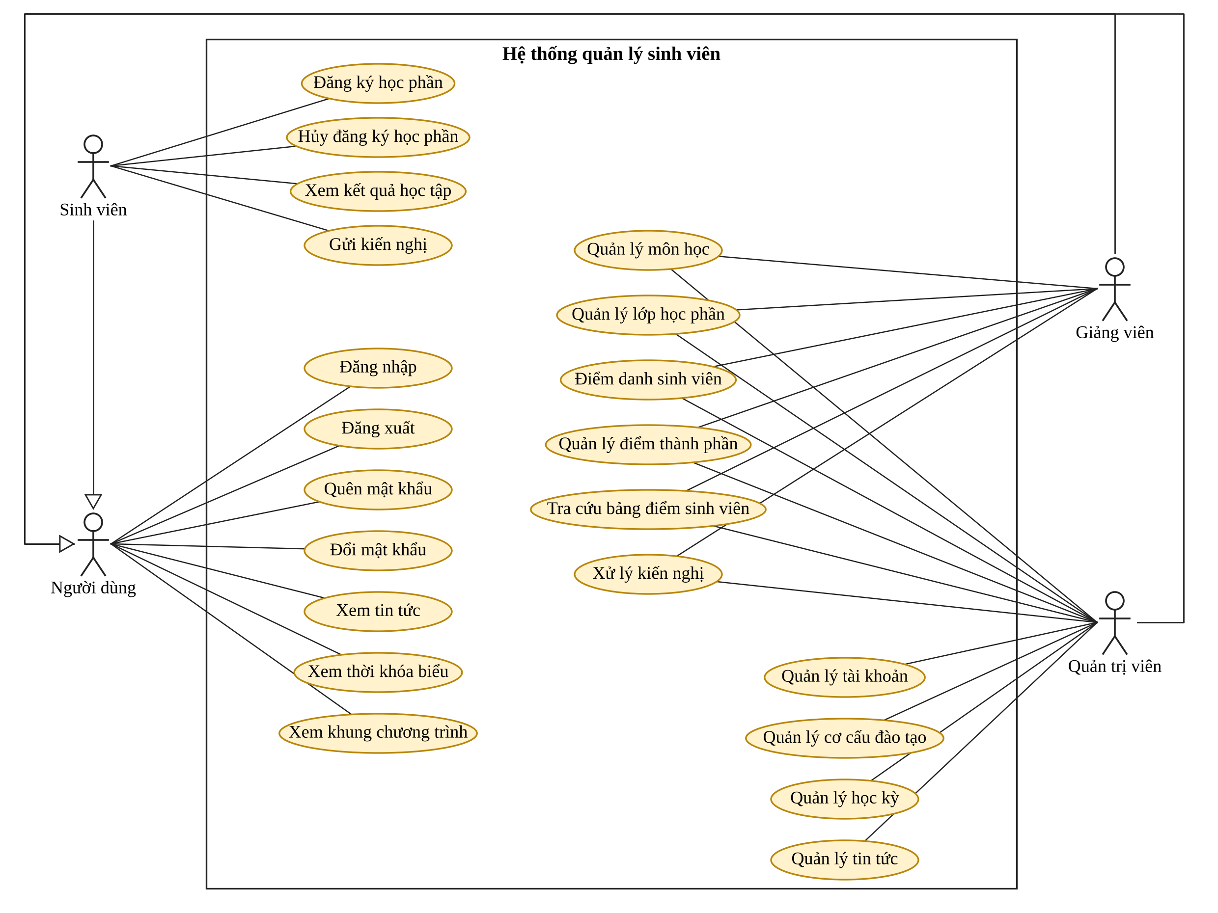
Hình 2.1. Biểu đồ use case tổng quan
2.3. Biểu đồ use case phân rã
Mỗi nhóm chức năng trong biểu đồ tổng quan được phân rã thành các use case chi tiết như sau
2.3.1. Phân rã use case “Tài khoản”
Người dùng đăng nhập, đăng xuất, quên mật khẩu, đổi mật khẩu, quản trị viên quản lý tài khoản sinh viên và giảng viên
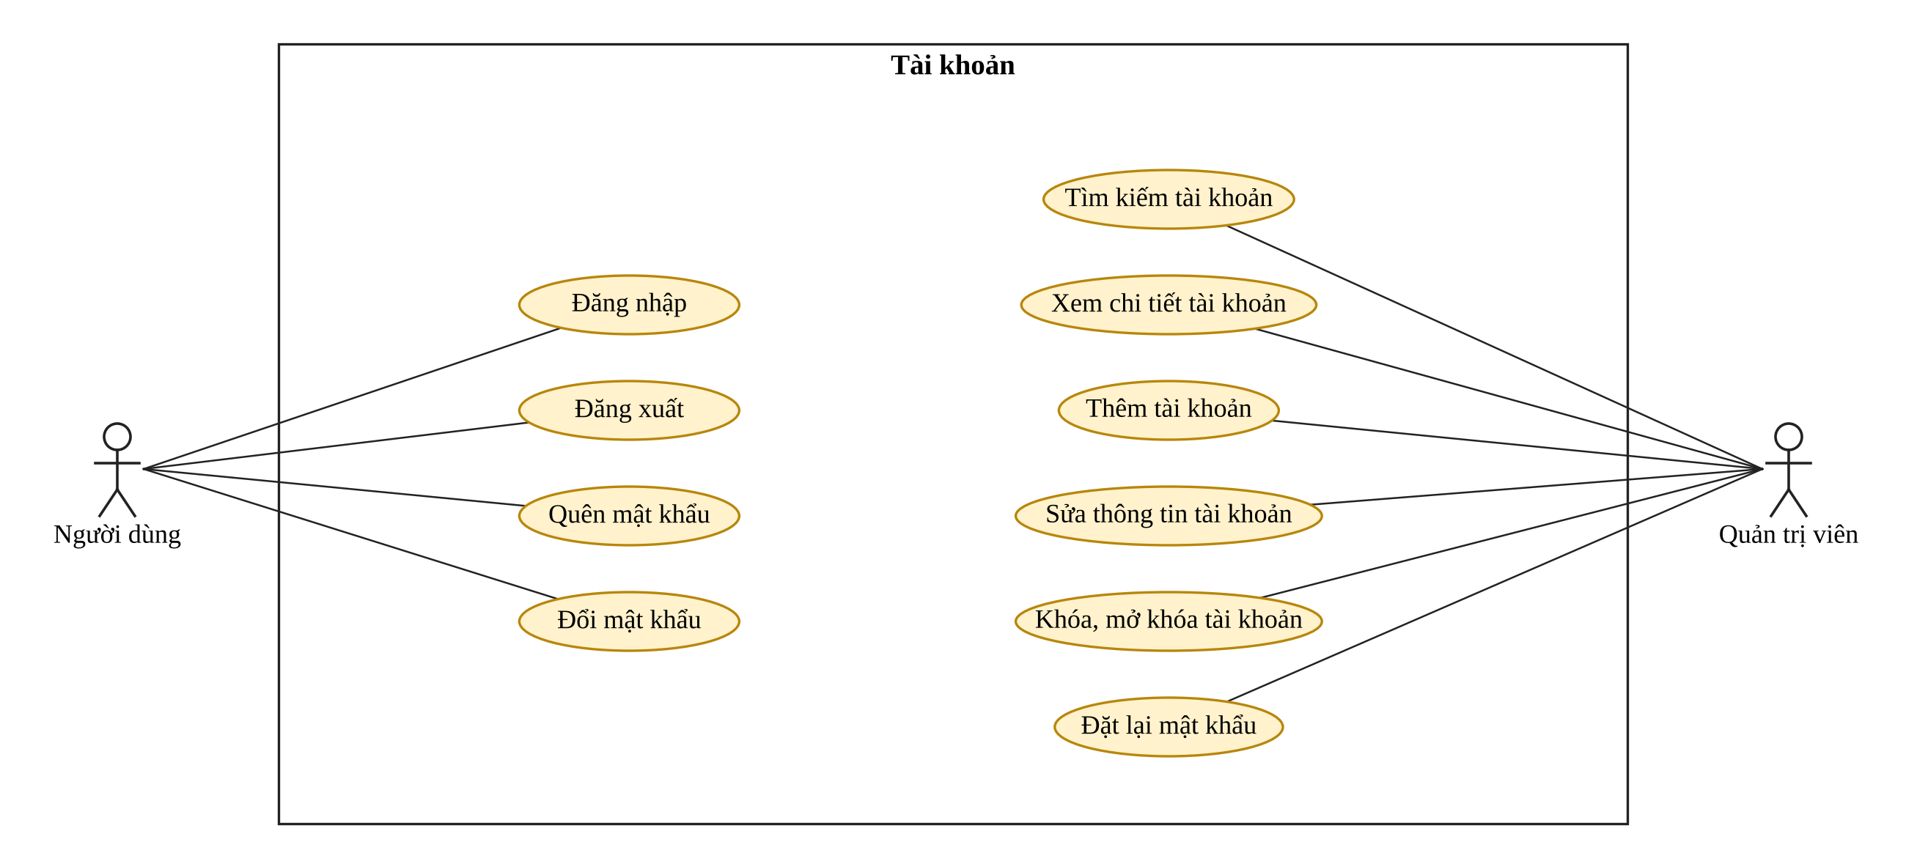
Hình 2.2. Phân rã use case tài khoản
2.3.2. Phân rã use case “Cơ cấu đào tạo”
Quản trị viên quản lý khoa, chuyên ngành, chương trình đào tạo, khung chương trình, nhóm tự chọn, lớp sinh viên và học kỳ, mọi người dùng xem được khung chương trình
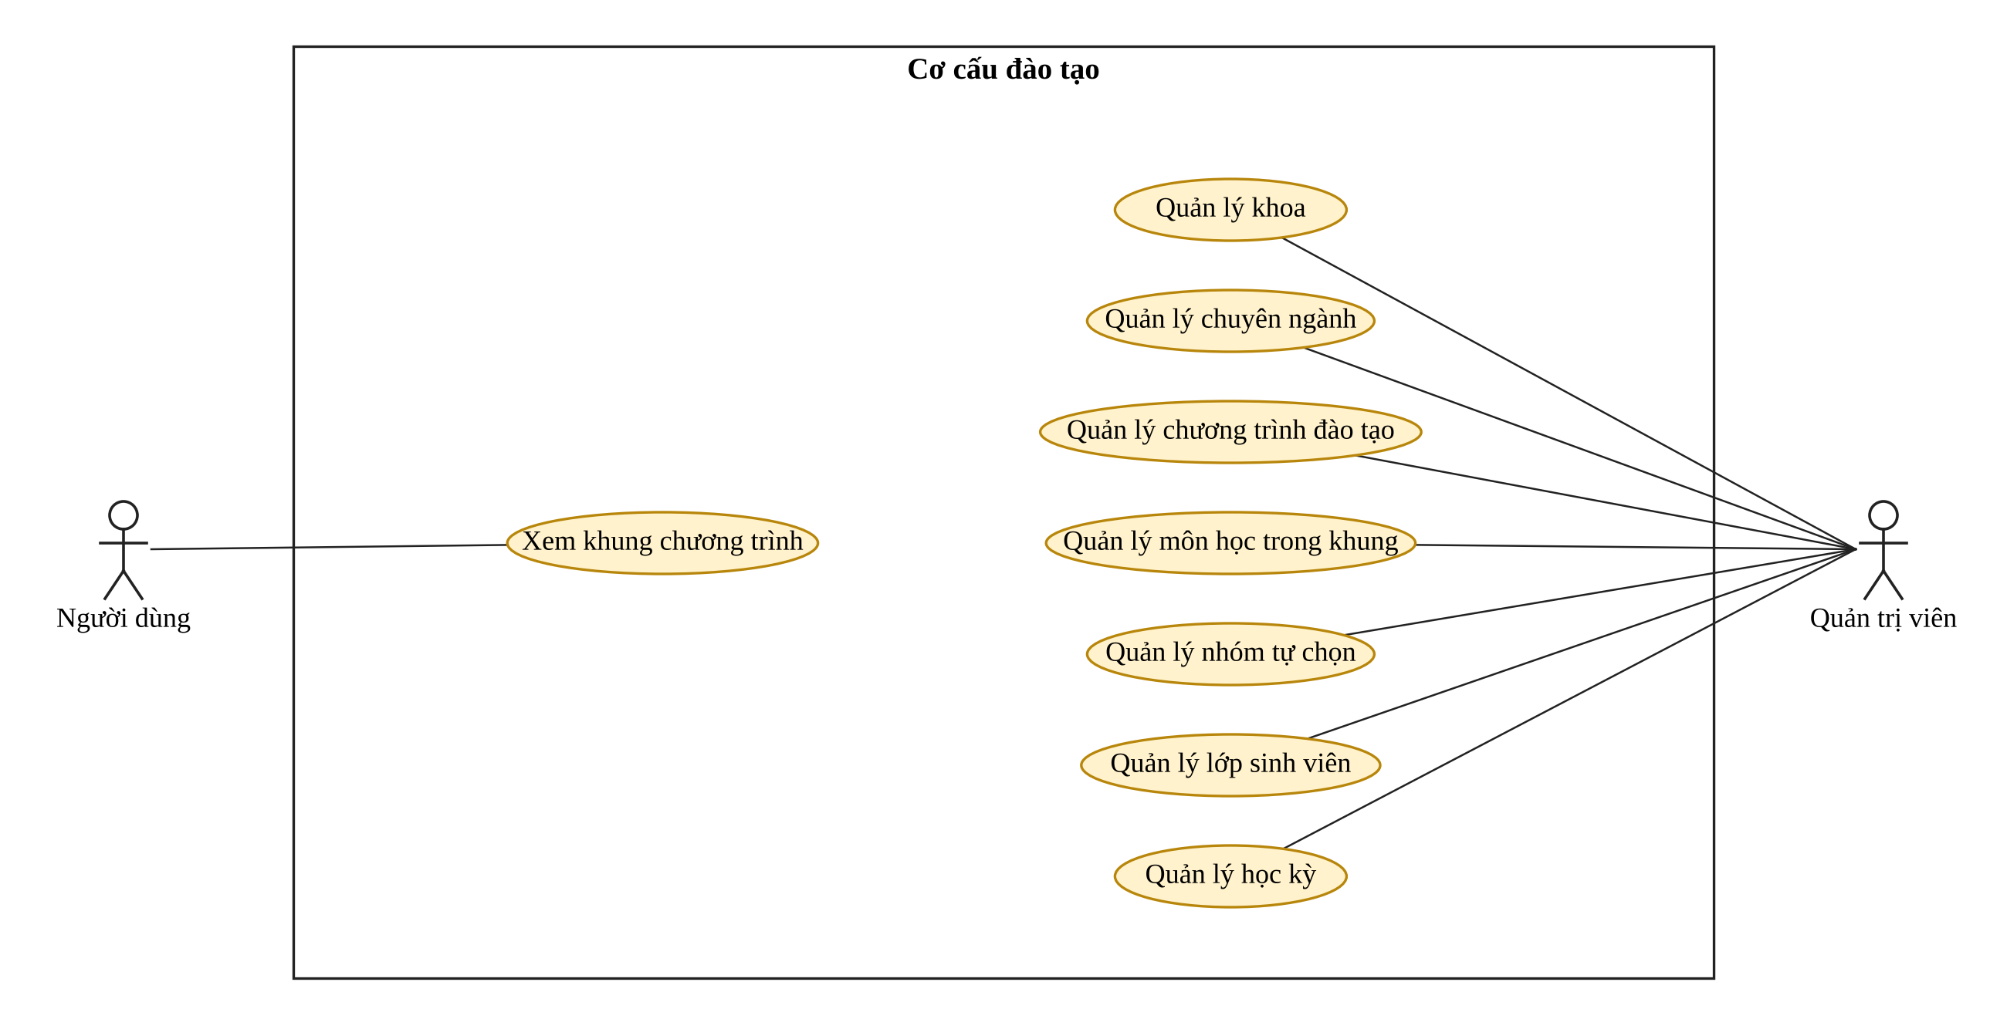
Hình 2.3. Phân rã use case cơ cấu đào tạo
2.3.3. Phân rã use case “Quản lý môn học”
Giảng viên tìm kiếm, xem và thêm môn học, quản trị viên có thêm quyền sửa và xóa môn học
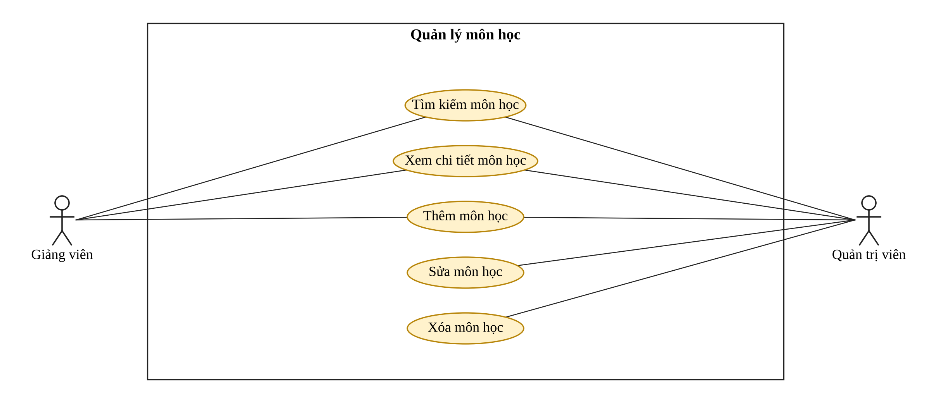
Hình 2.4. Phân rã use case quản lý môn học
2.3.4. Phân rã use case “Quản lý lớp học phần”
Giảng viên quản lý lớp do mình phụ trách, quản trị viên quản lý tất cả lớp học phần
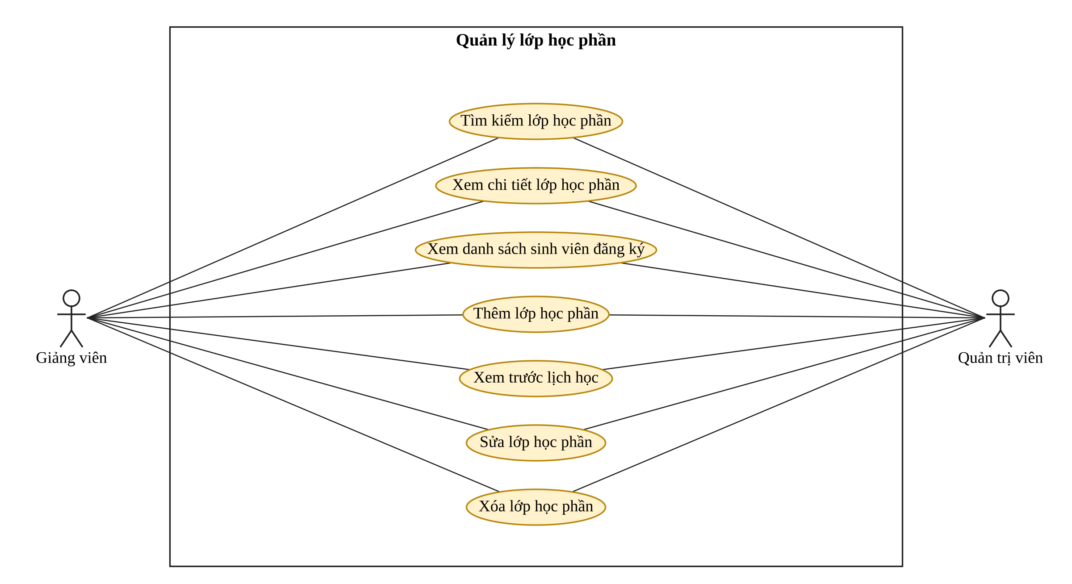
Hình 2.5. Phân rã use case quản lý lớp học phần
2.3.5. Phân rã use case “Đăng ký học phần”
Sinh viên tra cứu lớp, đăng ký, hủy đăng ký và xem lớp đã đăng ký, mọi người dùng xem thời khóa biểu theo tuần
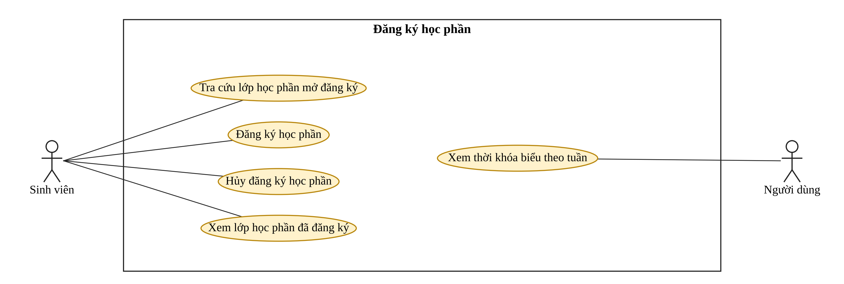
Hình 2.6. Phân rã use case đăng ký học phần
2.3.6. Phân rã use case “Kết quả học tập”
Giảng viên và quản trị viên điểm danh, quản lý điểm thành phần, tra cứu bảng điểm sinh viên, sinh viên xem kết quả học tập của mình
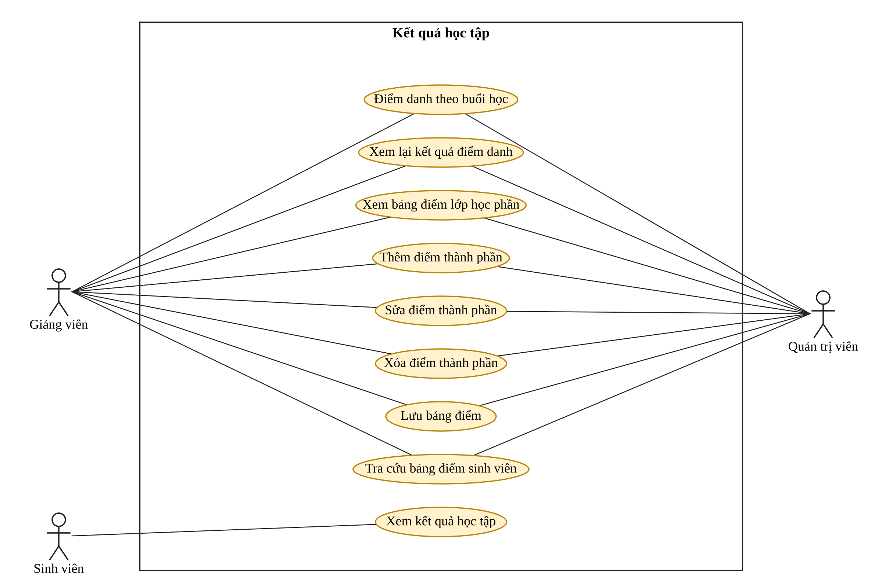
Hình 2.7. Phân rã use case kết quả học tập
2.3.7. Phân rã use case “Tin tức”
Quản trị viên quản lý tin tức, mọi người dùng xem danh sách và chi tiết tin đã công khai
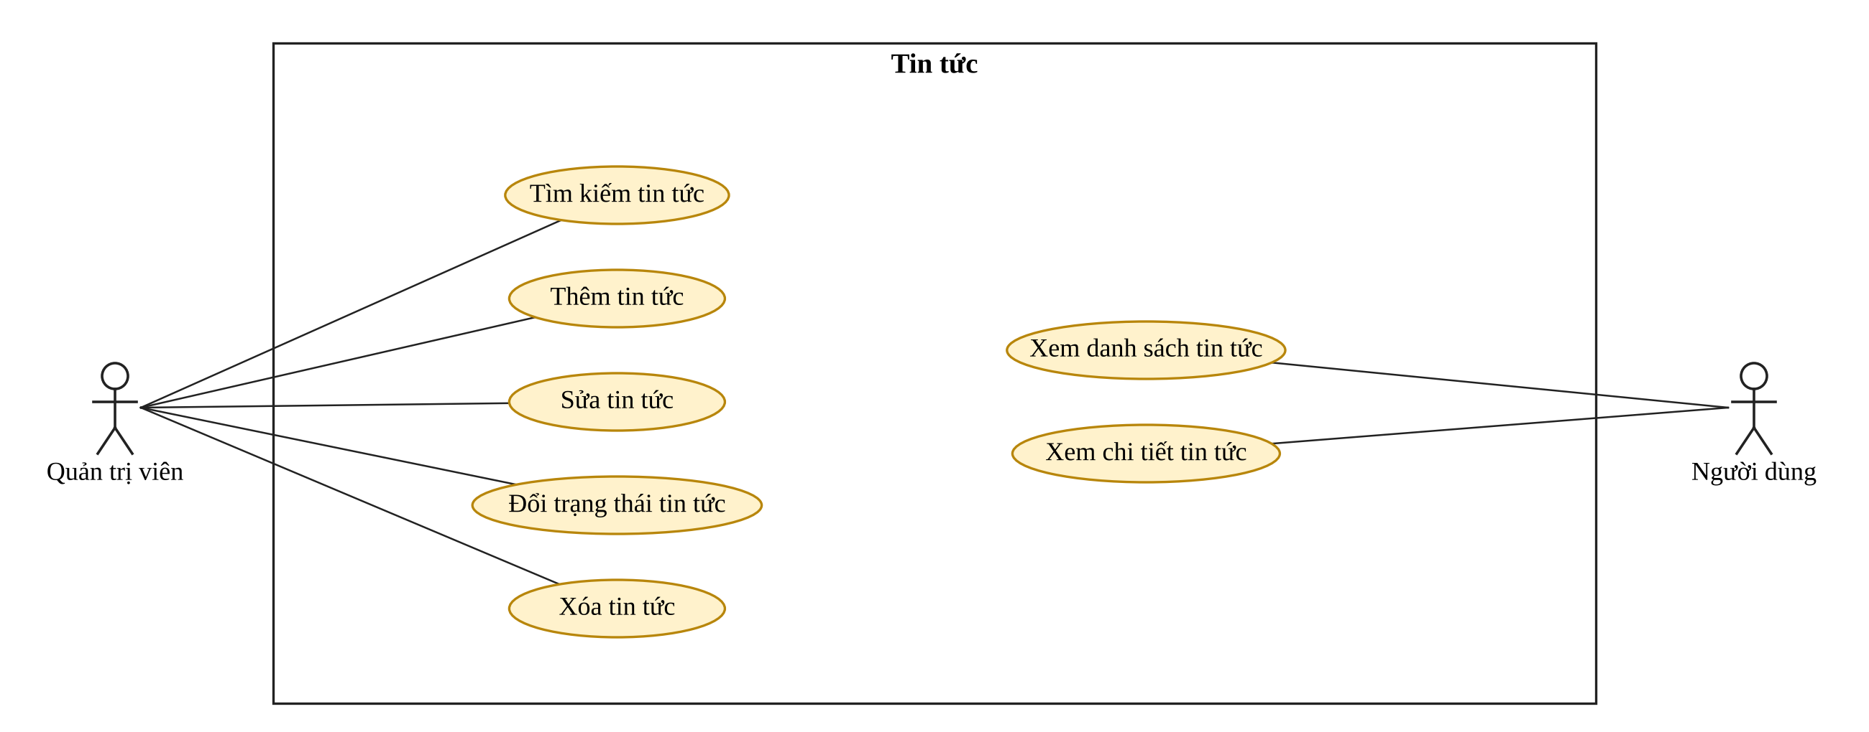
Hình 2.8. Phân rã use case tin tức
2.3.8. Phân rã use case “Kiến nghị”
Sinh viên gửi và theo dõi kiến nghị, giảng viên và quản trị viên xem, phản hồi, quản trị viên xóa kiến nghị
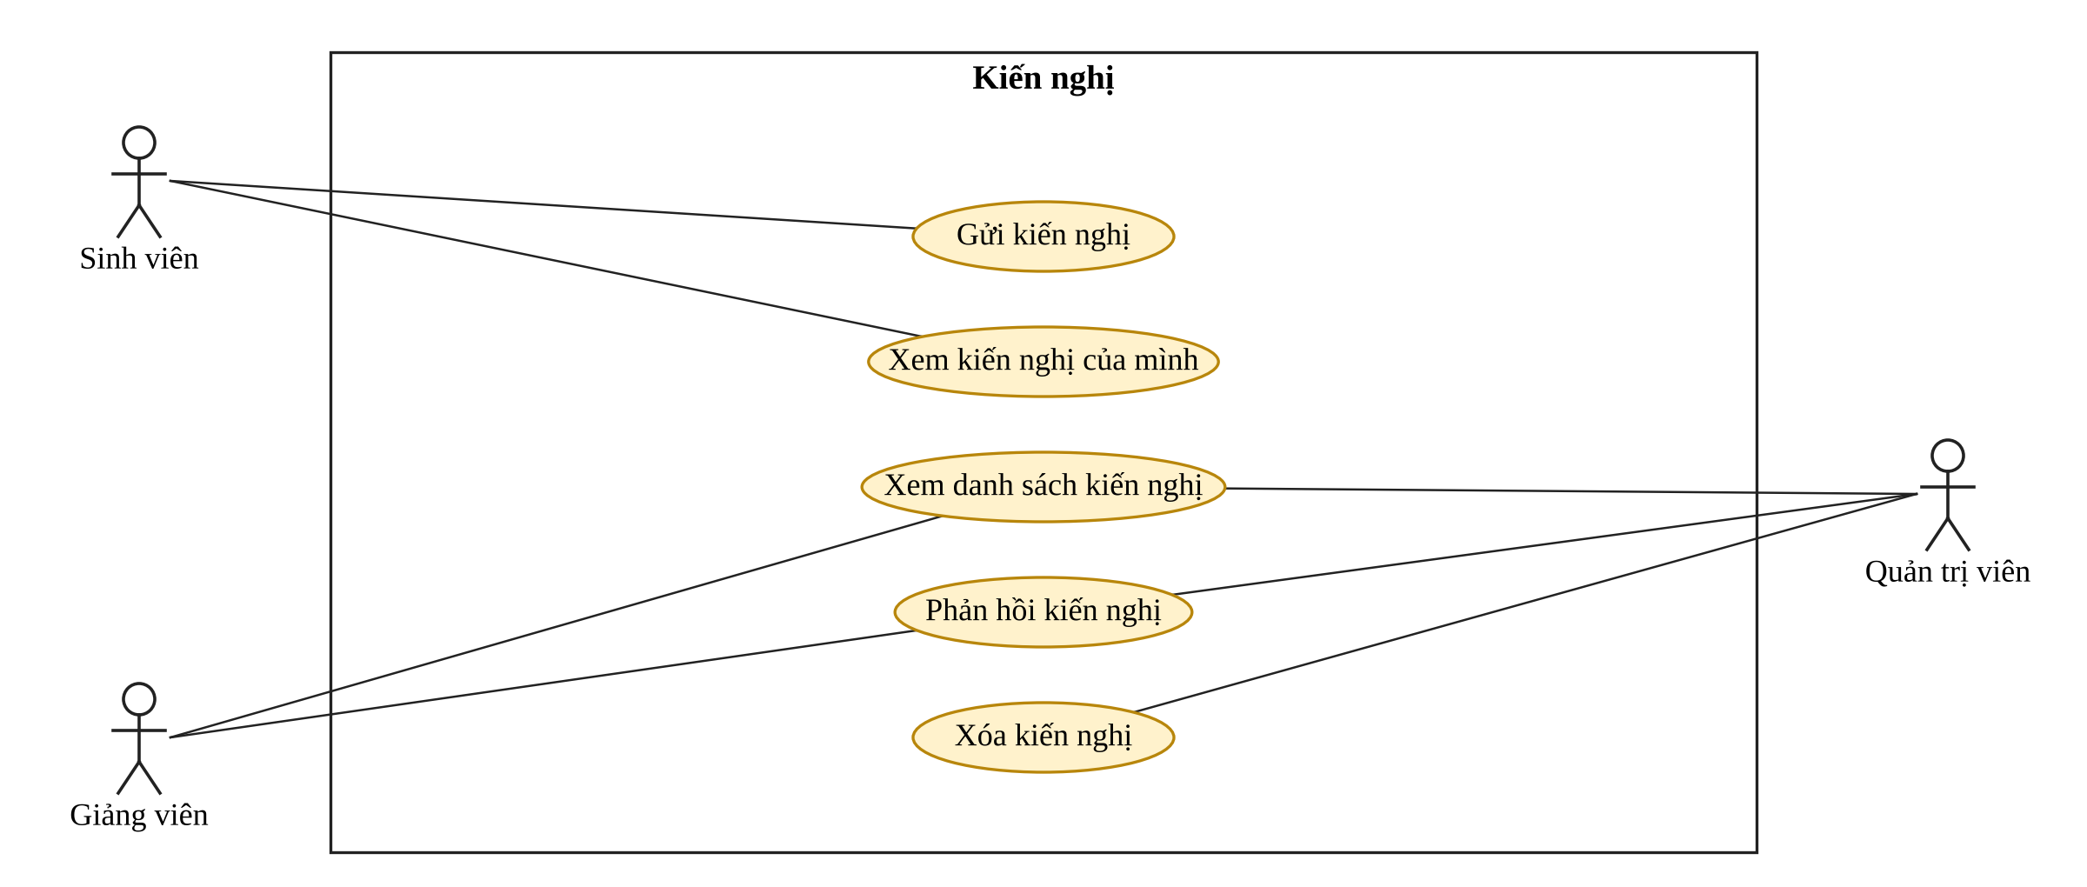
Hình 2.9. Phân rã use case kiến nghị
2.4 Quy trình nghiệp vụ
Trong hệ thống, có các quy trình nghiệp vụ chính tương ứng với các tác nhân Sinh viên, Giảng viên và Quản trị viên. Các quy trình bao gồm quy trình sử dụng hệ thống của Sinh viên, quy trình sử dụng hệ thống của Giảng viên và quy trình quản lý hệ thống của Quản trị viên
Chi tiết các hành động và chức năng trong từng quy trình được mô hình hóa trong các mục con tương ứng
2.4.1 Quy trình sử dụng hệ thống của Sinh viên
Sinh viên truy cập hệ thống và thực hiện đăng nhập bằng tài khoản được cấp. Sau khi đăng nhập thành công, sinh viên có thể sử dụng các chức năng được phân quyền trong hệ thống.
Các chức năng chính của Sinh viên bao gồm:
- Xem và cập nhật thông tin cá nhân.
- Xem điểm số.
- Xem lịch học và thời khóa biểu.
- Đăng ký học phần.
- Hủy đăng ký học phần.
- Xem tin tức và thông báo.
- Gửi ý kiến kiến nghị.
2.4.2 Quy trình sử dụng hệ thống của Giảng viên
Giảng viên truy cập hệ thống và thực hiện đăng nhập bằng tài khoản được cấp. Sau khi đăng nhập thành công, giảng viên có thể sử dụng các chức năng được phân quyền.
Các chức năng chính của Giảng viên bao gồm:
- Xem và cập nhật thông tin cá nhân.
- Quản lý môn học.
- Quản lý lớp học phần.
- Quản lý lịch học.
- Quản lý điểm môn học.
- Xem thời khóa biểu tuần.
- Xem tin tức và thông báo.
2.4.3 Quy trình quản lý hệ thống của Quản trị viên
Quản trị viên đăng nhập vào hệ thống để thực hiện các chức năng quản lý và duy trì dữ liệu của hệ thống. Sau khi đăng nhập thành công, Quản trị viên có thể thực hiện các chức năng theo quyền được cấp.
Các chức năng chính của Quản trị viên bao gồm:
- Quản lý sinh viên.
- Quản lý giảng viên.
- Quản lý môn học.
- Quản lý lớp học phần.
- Quản lý lịch học.
- Quản lý điểm môn học.
- Quản lý tài khoản.
- Quản lý tin tức.
- Xử lý ý kiến kiến nghị.
Đối với các chức năng quản lý dữ liệu, Quản trị viên có thể thực hiện các thao tác thêm, cập nhật, xóa và tìm kiếm dữ liệu tùy theo chức năng và quyền được cấp
2.5. Đặc tả chức năng
Phần này đặc tả từng use case theo mẫu gồm mã, tên, tác nhân, mô tả, sự kiện kích hoạt, tiền điều kiện, luồng sự kiện chính, luồng sự kiện thay thế, hậu điều kiện và bảng dữ liệu đầu vào
2.5.1. Đặc tả use case UC001 “Đăng nhập”
Bảng 2.2. Đặc tả use case UC001 “Đăng nhập”
Mã Use case | UC001 | Tên Use case | Đăng nhập
Tác nhân | Người dùng (Sinh viên, Giảng viên, Quản trị viên)
Mô tả | Người dùng đăng nhập bằng mã sinh viên hoặc mã giảng viên và mật khẩu để sử dụng các chức năng theo vai trò
Sự kiện kích hoạt | Người dùng nhấn nút Đăng nhập trên trang đăng nhập
Tiền điều kiện | Người dùng đã được quản trị viên cấp tài khoản
Luồng sự kiện chính  (Thành công)
  STT | Thực hiện bởi | Hành động
  1 | Người dùng | Truy cập trang đăng nhập của hệ thống
  2 | Hệ thống | Hiển thị giao diện đăng nhập
  3 | Người dùng | Nhập mã định danh và mật khẩu (mô tả phía dưới *), nhấn Đăng nhập
  4 | Hệ thống | Kiểm tra đã nhập đủ mã định danh và mật khẩu
  5 | Hệ thống | Kiểm tra mã định danh có tồn tại và mật khẩu có đúng không
  6 | Hệ thống | Kiểm tra tài khoản đang ở trạng thái hoạt động
  7 | Hệ thống | Tạo phiên đăng nhập, hiển thị trang tổng quan và menu theo vai trò của người dùng
Luồng sự kiện thay thế
  STT | Thực hiện bởi | Hành động
  4a | Hệ thống | Thông báo “Vui lòng nhập mã sinh viên / mã giảng viên và mật khẩu”
  5a | Hệ thống | Thông báo “Mã sinh viên / mã giảng viên hoặc mật khẩu không đúng”
  6a | Hệ thống | Thông báo “Tài khoản đã bị vô hiệu hóa”, không cho đăng nhập
Hậu điều kiện | Người dùng đăng nhập thành công, hệ thống hiển thị các chức năng đúng với vai trò
Bảng 2.3. Dữ liệu đầu vào của use case UC001 “Đăng nhập”
STT | Trường dữ liệu | Mô tả | Bắt buộc | Điều kiện hợp lệ | Ví dụ
1 | Mã định danh | Mã sinh viên hoặc mã giảng viên | Có | Không để trống, đã tồn tại trong hệ thống | studentaccount1
2 | Mật khẩu | Mật khẩu của tài khoản | Có | Không để trống, đúng với mật khẩu đã lưu | student123

2.5.2. Đặc tả use case UC002 “Đăng xuất”
Bảng 2.4. Đặc tả use case UC002 “Đăng xuất”
Mã Use case | UC002 | Tên Use case | Đăng xuất
Tác nhân | Người dùng (Sinh viên, Giảng viên, Quản trị viên)
Mô tả | Người dùng kết thúc phiên làm việc trên hệ thống
Sự kiện kích hoạt | Người dùng nhấn nút Đăng xuất trên thanh tiêu đề
Tiền điều kiện | Người dùng đã đăng nhập
Luồng sự kiện chính  (Thành công)
  STT | Thực hiện bởi | Hành động
  1 | Người dùng | Nhấn nút Đăng xuất
  2 | Hệ thống | Hiển thị hộp thoại xác nhận đăng xuất
  3 | Người dùng | Xác nhận đăng xuất
  4 | Hệ thống | Thu hồi mã phiên đăng nhập hiện tại, xóa thông tin đăng nhập lưu trên trình duyệt
  5 | Hệ thống | Thông báo “Đăng xuất thành công” và chuyển về trang đăng nhập
Luồng sự kiện thay thế
  STT | Thực hiện bởi | Hành động
  3a | Người dùng | Chọn Hủy, hệ thống giữ nguyên trang đang xem
Hậu điều kiện | Phiên đăng nhập bị thu hồi, người dùng phải đăng nhập lại mới dùng được các chức năng

2.5.3. Đặc tả use case UC003 “Quên mật khẩu”
Bảng 2.5. Đặc tả use case UC003 “Quên mật khẩu”
Mã Use case | UC003 | Tên Use case | Quên mật khẩu
Tác nhân | Người dùng (chưa đăng nhập)
Mô tả | Người dùng xác minh danh tính bằng mã định danh và email đã đăng ký để đặt lại mật khẩu mới
Sự kiện kích hoạt | Người dùng nhấn liên kết “Quên mật khẩu?” trên trang đăng nhập
Tiền điều kiện | Tài khoản đã có email trong hồ sơ
Luồng sự kiện chính  (Thành công)
  STT | Thực hiện bởi | Hành động
  1 | Người dùng | Nhấn liên kết Quên mật khẩu
  2 | Hệ thống | Hiển thị biểu mẫu đặt lại mật khẩu
  3 | Người dùng | Nhập mã định danh, email đã đăng ký, mật khẩu mới, xác nhận mật khẩu mới (mô tả phía dưới *) và nhấn Cập nhật
  4 | Hệ thống | Kiểm tra đã nhập đủ các trường bắt buộc
  5 | Hệ thống | Kiểm tra xác nhận mật khẩu khớp với mật khẩu mới
  6 | Hệ thống | Kiểm tra mật khẩu mới hợp lệ
  7 | Hệ thống | Kiểm tra mã định danh và email khớp với hồ sơ
  8 | Hệ thống | Lưu mật khẩu mới, thông báo “Đặt lại mật khẩu thành công, vui lòng đăng nhập bằng mật khẩu mới”
Luồng sự kiện thay thế
  STT | Thực hiện bởi | Hành động
  4a | Hệ thống | Thông báo “Vui lòng nhập mã sinh viên / mã giảng viên, email đã đăng ký và mật khẩu mới”
  5a | Hệ thống | Thông báo “Xác nhận mật khẩu mới không khớp”
  6a | Hệ thống | Thông báo lỗi cụ thể: mật khẩu dưới 6 ký tự, quá 64 ký tự hoặc có khoảng trắng
  7a | Hệ thống | Thông báo “Xác minh không thành công: mã định danh hoặc email đăng ký không khớp”
Hậu điều kiện | Mật khẩu được cập nhật, người dùng đăng nhập bằng mật khẩu mới
Bảng 2.6. Dữ liệu đầu vào của use case UC003 “Quên mật khẩu”
STT | Trường dữ liệu | Mô tả | Bắt buộc | Điều kiện hợp lệ | Ví dụ
1 | Mã định danh | Mã sinh viên hoặc mã giảng viên | Có | Không để trống, phải khớp với email trong hồ sơ | studentaccount1
2 | Email đã đăng ký | Email lưu trong hồ sơ | Có | Trùng email trong hồ sơ, không phân biệt chữ hoa, chữ thường | sv001@gmail.com
3 | Mật khẩu mới | Mật khẩu muốn đặt | Có | Từ 6 đến 64 ký tự, không chứa khoảng trắng | matkhau2026
4 | Xác nhận mật khẩu mới | Nhập lại mật khẩu mới | Có | Trùng với mật khẩu mới | matkhau2026

2.5.4. Đặc tả use case UC004 “Đổi mật khẩu”
Bảng 2.7. Đặc tả use case UC004 “Đổi mật khẩu”
Mã Use case | UC004 | Tên Use case | Đổi mật khẩu
Tác nhân | Người dùng (Sinh viên, Giảng viên, Quản trị viên)
Mô tả | Người dùng đổi mật khẩu đăng nhập của chính mình
Sự kiện kích hoạt | Người dùng nhấn nút Đổi mật khẩu trên thanh tiêu đề
Tiền điều kiện | Người dùng đã đăng nhập
Luồng sự kiện chính  (Thành công)
  STT | Thực hiện bởi | Hành động
  1 | Người dùng | Nhấn nút Đổi mật khẩu
  2 | Hệ thống | Hiển thị biểu mẫu gồm mật khẩu hiện tại, mật khẩu mới, xác nhận mật khẩu mới
  3 | Người dùng | Nhập thông tin (mô tả phía dưới *) và nhấn Cập nhật mật khẩu
  4 | Hệ thống | Kiểm tra đã nhập đủ mật khẩu hiện tại và mật khẩu mới
  5 | Hệ thống | Kiểm tra xác nhận mật khẩu khớp, mật khẩu mới hợp lệ và khác mật khẩu cũ
  6 | Hệ thống | Kiểm tra mật khẩu hiện tại đúng
  7 | Hệ thống | Lưu mật khẩu mới và thông báo “Đổi mật khẩu thành công”
Luồng sự kiện thay thế
  STT | Thực hiện bởi | Hành động
  4a | Hệ thống | Thông báo “Vui lòng nhập đầy đủ mật khẩu hiện tại và mật khẩu mới”
  5a | Hệ thống | Thông báo lỗi cụ thể: xác nhận không khớp, mật khẩu mới không hợp lệ hoặc trùng mật khẩu cũ
  6a | Hệ thống | Thông báo “Mật khẩu hiện tại không đúng”
Hậu điều kiện | Mật khẩu mới được dùng cho các lần đăng nhập sau
Bảng 2.8. Dữ liệu đầu vào của use case UC004 “Đổi mật khẩu”
STT | Trường dữ liệu | Mô tả | Bắt buộc | Điều kiện hợp lệ | Ví dụ
1 | Mật khẩu hiện tại | Mật khẩu đang dùng | Có | Đúng với mật khẩu đang lưu | student123
2 | Mật khẩu mới | Mật khẩu muốn đổi | Có | Từ 6 đến 64 ký tự, không có khoảng trắng, khác mật khẩu cũ | matkhau2026
3 | Xác nhận mật khẩu mới | Nhập lại mật khẩu mới | Có | Trùng với mật khẩu mới | matkhau2026

2.5.5. Đặc tả use case UC005 “Quản lý tài khoản”
Bảng 2.9. Đặc tả use case UC005 “Quản lý tài khoản”
Mã Use case | UC005 | Tên Use case | Quản lý tài khoản
Tác nhân | Quản trị viên
Mô tả | Quản trị viên tìm kiếm, xem, thêm, sửa, khóa hoặc mở khóa và đặt lại mật khẩu cho tài khoản sinh viên, giảng viên
Sự kiện kích hoạt | Quản trị viên chọn mục Tài khoản sinh viên hoặc Tài khoản giảng viên trên menu
Tiền điều kiện | Quản trị viên đã đăng nhập
Luồng sự kiện chính  (Thành công) | Tìm kiếm (S - Search)  Xem (R - Read)  Thêm (C - Create)  Sửa (U - Update)  Khóa, mở khóa tài khoản  Đặt lại mật khẩu
  STT | Thực hiện bởi | Hành động
  1 | Quản trị viên | Chọn mục tài khoản sinh viên hoặc giảng viên
  2 | Hệ thống | Hiển thị danh sách tài khoản theo vai trò đã chọn
  3 | Quản trị viên | Nhập từ khóa, chọn trạng thái, lớp sinh viên hoặc khoa để lọc
  4 | Hệ thống | Hiển thị các tài khoản phù hợp
  STT | Thực hiện bởi | Hành động
  1 | Quản trị viên | Chọn một tài khoản trong danh sách
  2 | Hệ thống | Hiển thị thông tin chi tiết tài khoản, không hiển thị mật khẩu
  STT | Thực hiện bởi | Hành động
  1 | Quản trị viên | Nhấn Thêm và nhập thông tin tài khoản (mô tả phía dưới *)
  2 | Hệ thống | Kiểm tra các trường bắt buộc và điều kiện hợp lệ
  3 | Hệ thống | Kiểm tra mã định danh chưa tồn tại
  4 | Hệ thống | Lưu tài khoản và thông báo “Thêm tài khoản thành công”
  STT | Thực hiện bởi | Hành động
  1 | Quản trị viên | Chọn một tài khoản và nhấn Sửa
  2 | Hệ thống | Hiển thị thông tin cũ, không cho sửa mã định danh và vai trò
  3 | Quản trị viên | Chỉnh sửa thông tin và nhấn Lưu
  4 | Hệ thống | Kiểm tra các trường hợp lệ, cập nhật và thông báo “Cập nhật thông tin tài khoản thành công”
  STT | Thực hiện bởi | Hành động
  1 | Quản trị viên | Chọn một tài khoản và nhấn Khóa hoặc Mở khóa
  2 | Hệ thống | Hiển thị hộp thoại xác nhận
  3 | Quản trị viên | Xác nhận thao tác
  4 | Hệ thống | Cập nhật trạng thái Hoạt động hoặc Đã khóa và thông báo trạng thái mới
  STT | Thực hiện bởi | Hành động
  1 | Quản trị viên | Chọn một tài khoản và nhấn Đặt lại mật khẩu
  2 | Hệ thống | Hiển thị hộp thoại xác nhận
  3 | Quản trị viên | Xác nhận thao tác
  4 | Hệ thống | Đặt mật khẩu về 123456 và thông báo mật khẩu mới
Luồng sự kiện thay thế | Tìm kiếm (S - Search)  Thêm (C - Create)  Sửa (U - Update)  Khóa, mở khóa tài khoản  Đặt lại mật khẩu
  STT | Thực hiện bởi | Hành động
  4a | Hệ thống | Không có tài khoản phù hợp, hiển thị danh sách trống
  STT | Thực hiện bởi | Hành động
  2a | Hệ thống | Thông báo lỗi trường đầu tiên không hợp lệ, ví dụ “Họ và tên bắt buộc và không quá 100 ký tự”
  2b | Hệ thống | Sinh viên chưa chọn lớp sinh viên, thông báo “Vui lòng chọn lớp sinh viên sinh hoạt hợp lệ cho sinh viên”
  2c | Hệ thống | Giảng viên chưa chọn khoa, thông báo “Vui lòng chọn khoa trực thuộc hợp lệ cho giảng viên”
  3a | Hệ thống | Thông báo “Mã định danh … đã tồn tại trong hệ thống”
  STT | Thực hiện bởi | Hành động
  4a | Hệ thống | Thông báo lỗi trường không hợp lệ
  4b | Hệ thống | Quản trị viên khóa chính mình, thông báo “Không thể tự khóa tài khoản đang đăng nhập”
  STT | Thực hiện bởi | Hành động
  3a | Quản trị viên | Chọn Hủy, hệ thống không thay đổi trạng thái
  4a | Hệ thống | Thông báo “Không thể tự khóa tài khoản đang đăng nhập”
  STT | Thực hiện bởi | Hành động
  3a | Quản trị viên | Chọn Hủy, hệ thống giữ nguyên mật khẩu
Hậu điều kiện | Thông tin tài khoản được lưu, tài khoản bị khóa không đăng nhập được
Bảng 2.10. Dữ liệu đầu vào của use case UC005 “Quản lý tài khoản”
STT | Trường dữ liệu | Mô tả | Bắt buộc | Điều kiện hợp lệ | Ví dụ
1 | Mã định danh | Mã sinh viên hoặc mã giảng viên, dùng để đăng nhập | Có | Từ 3 đến 30 ký tự gồm chữ, số, dấu _ . -, tự chuyển chữ hoa, không trùng | SV2026001
2 | Mật khẩu khởi tạo | Mật khẩu ban đầu | Không | Ít nhất 6 ký tự, để trống thì hệ thống đặt 123456 | 123456
3 | Họ và tên | Họ tên đầy đủ | Có | Không quá 100 ký tự | Nguyễn Văn An
4 | Vai trò | Loại tài khoản | Có | Sinh viên hoặc Giảng viên, không sửa sau khi tạo | Sinh viên
5 | Lớp sinh viên | Lớp sinh hoạt của sinh viên | Có (sinh viên) | Chọn lớp đã có trong hệ thống | DCCTKT69A
6 | Khoa | Khoa của giảng viên | Có (giảng viên) | Chọn khoa đã có trong hệ thống | Công nghệ thông tin
7 | Ngày sinh | Ngày sinh | Không | Định dạng YYYY-MM-DD, trước ngày hiện tại | 2006-05-15
8 | Giới tính | Giới tính | Không | Nam, Nữ hoặc Khác | Nam
9 | Trạng thái | Trạng thái tài khoản | Không | Hoạt động hoặc Đã khóa, mặc định Hoạt động | Hoạt động
10 | Email | Email liên hệ, dùng khi quên mật khẩu | Không | Đúng định dạng email | an.nv@gmail.com
11 | Số điện thoại | Số liên lạc | Không | 10 hoặc 11 chữ số, bắt đầu bằng 0 | 0988123456
12 | Địa chỉ | Địa chỉ thường trú | Không | Chuỗi ký tự | Bắc Từ Liêm, Hà Nội

2.5.6. Đặc tả use case UC006 “Quản lý cơ cấu đào tạo”
Bảng 2.11. Đặc tả use case UC006 “Quản lý cơ cấu đào tạo”
Mã Use case | UC006 | Tên Use case | Quản lý cơ cấu đào tạo
Tác nhân | Quản trị viên
Mô tả | Quản trị viên thêm, sửa, xóa khoa, chuyên ngành, chương trình đào tạo, môn học trong khung chương trình, nhóm tự chọn và lớp sinh viên
Sự kiện kích hoạt | Quản trị viên chọn mục Cơ cấu đào tạo hoặc Khung chương trình trên menu
Tiền điều kiện | Quản trị viên đã đăng nhập
Luồng sự kiện chính  (Thành công) | Xem (R - Read)  Thêm (C - Create)  Sửa (U - Update)  Xóa (D - Delete)
  STT | Thực hiện bởi | Hành động
  1 | Quản trị viên | Chọn mục Cơ cấu đào tạo
  2 | Hệ thống | Hiển thị danh sách khoa, chuyên ngành, chương trình đào tạo, nhóm tự chọn và lớp sinh viên
  STT | Thực hiện bởi | Hành động
  1 | Quản trị viên | Chọn loại đối tượng cần thêm và nhập thông tin (mô tả phía dưới *)
  2 | Hệ thống | Kiểm tra các trường bắt buộc và điều kiện hợp lệ
  3 | Hệ thống | Kiểm tra mã chưa tồn tại
  4 | Hệ thống | Lưu dữ liệu và thông báo thêm thành công
  STT | Thực hiện bởi | Hành động
  1 | Quản trị viên | Chọn một đối tượng và nhấn Sửa
  2 | Hệ thống | Hiển thị thông tin cũ
  3 | Quản trị viên | Chỉnh sửa thông tin và nhấn Lưu
  4 | Hệ thống | Kiểm tra hợp lệ, cập nhật và thông báo cập nhật thành công
  STT | Thực hiện bởi | Hành động
  1 | Quản trị viên | Chọn một đối tượng và nhấn Xóa
  2 | Hệ thống | Hiển thị hộp thoại xác nhận
  3 | Quản trị viên | Xác nhận xóa
  4 | Hệ thống | Kiểm tra đối tượng không còn dữ liệu phụ thuộc, xóa và thông báo xóa thành công
Luồng sự kiện thay thế | Thêm (C - Create)  Sửa (U - Update)  Xóa (D - Delete)
  STT | Thực hiện bởi | Hành động
  2a | Hệ thống | Thông báo lỗi trường không hợp lệ, ví dụ “Mã khoa bắt buộc, 2-20 ký tự gồm chữ, số, dấu _ -”
  2b | Hệ thống | Thêm môn vào khung chương trình khi môn đã có, thông báo “Môn học này đã có trong khung chương trình”
  2c | Hệ thống | Thêm môn bắt buộc vào nhóm tự chọn, thông báo “Môn học đang là môn bắt buộc trong khung chương trình, không thể đưa vào nhóm tự chọn”
  3a | Hệ thống | Thông báo mã đã tồn tại, ví dụ “Mã khoa … đã tồn tại”
  STT | Thực hiện bởi | Hành động
  4a | Hệ thống | Thông báo lỗi trường không hợp lệ
  4b | Hệ thống | Rút ngắn thời gian đào tạo khi khung còn môn ở năm cuối, thông báo “Không thể rút ngắn thời gian đào tạo vì khung chương trình đang có môn ở năm thứ …”
  STT | Thực hiện bởi | Hành động
  3a | Quản trị viên | Chọn Hủy, hệ thống giữ nguyên dữ liệu
  4a | Hệ thống | Khoa còn chuyên ngành hoặc giảng viên, thông báo “Không thể xóa, khoa đang có … chuyên ngành trực thuộc”
  4b | Hệ thống | Chương trình còn lớp sinh viên, môn trong khung hoặc nhóm tự chọn, thông báo không thể xóa kèm số lượng
  4c | Hệ thống | Nhóm tự chọn còn môn học, lớp sinh viên còn sinh viên, thông báo không thể xóa kèm số lượng
Hậu điều kiện | Cơ cấu đào tạo được cập nhật và dùng cho đăng ký học phần, xem khung chương trình
Bảng 2.12. Dữ liệu đầu vào của use case UC006 “Quản lý cơ cấu đào tạo”
STT | Trường dữ liệu | Mô tả | Bắt buộc | Điều kiện hợp lệ | Ví dụ
1 | Mã khoa, tên khoa | Thông tin khoa | Có | Mã 2 đến 20 ký tự gồm chữ, số, dấu _ -, không trùng, tên không quá 150 ký tự | CNTT, Công nghệ thông tin
2 | Mã, tên chuyên ngành, khoa | Thông tin chuyên ngành | Có | Mã 2 đến 20 ký tự, không trùng, tên không quá 150 ký tự, chọn khoa đã có | KTPM, Kỹ thuật phần mềm
3 | Mã, tên chương trình | Thông tin chương trình đào tạo | Có | Mã 2 đến 30 ký tự, không trùng, tên không quá 200 ký tự | CTDT-KTPM-2026
4 | Thời gian đào tạo | Số năm đào tạo | Có | Từ 1 đến 6 năm | 4 năm
5 | Môn trong khung | Môn bắt buộc theo học kỳ | Có | Môn đã có, học kỳ 1, 2 hoặc 3, năm thứ 1 đến số năm đào tạo, không trùng trong khung | INT1306, học kỳ 1, năm 2
6 | Mã, tên nhóm tự chọn | Thông tin nhóm tự chọn | Có | Mã 2 đến 20 ký tự, tên không quá 150 ký tự | A, Nhóm tự chọn A
7 | Số tín chỉ tối thiểu | Số tín chỉ phải tích lũy của nhóm | Có | Số nguyên từ 1 đến 60 | 6
8 | Mã, tên lớp sinh viên | Thông tin lớp sinh hoạt | Có | Mã 2 đến 30 ký tự, không trùng, tên không quá 150 ký tự | DCCTKT69A
9 | Khóa học | Khoảng năm của khóa | Có | Dạng YYYY-YYYY, năm sau lớn hơn năm trước | 2026-2030

2.5.7. Đặc tả use case UC007 “Quản lý học kỳ”
Bảng 2.13. Đặc tả use case UC007 “Quản lý học kỳ”
Mã Use case | UC007 | Tên Use case | Quản lý học kỳ
Tác nhân | Quản trị viên
Mô tả | Quản trị viên khai báo học kỳ với ngày bắt đầu, ngày kết thúc để làm căn cứ mở lớp học phần và xếp lịch học
Sự kiện kích hoạt | Quản trị viên chọn mục Học kỳ trên menu
Tiền điều kiện | Quản trị viên đã đăng nhập
Luồng sự kiện chính  (Thành công) | Xem (R - Read)  Thêm (C - Create)  Sửa (U - Update)  Xóa (D - Delete)
  STT | Thực hiện bởi | Hành động
  1 | Quản trị viên | Chọn mục Học kỳ
  2 | Hệ thống | Hiển thị danh sách học kỳ, chọn một học kỳ để xem chi tiết và số lớp học phần
  STT | Thực hiện bởi | Hành động
  1 | Quản trị viên | Nhập năm học, học kỳ, ngày bắt đầu, ngày kết thúc (mô tả phía dưới *)
  2 | Hệ thống | Kiểm tra các trường hợp lệ và ngày kết thúc lớn hơn ngày bắt đầu
  3 | Hệ thống | Kiểm tra học kỳ chưa được khai báo và khoảng ngày không chồng với học kỳ khác cùng năm học
  4 | Hệ thống | Lưu học kỳ và thông báo “Khai báo học kỳ thành công”
  STT | Thực hiện bởi | Hành động
  1 | Quản trị viên | Chọn học kỳ và nhấn Sửa
  2 | Hệ thống | Hiển thị thông tin cũ
  3 | Quản trị viên | Chỉnh sửa và nhấn Lưu
  4 | Hệ thống | Kiểm tra hợp lệ, cập nhật và thông báo “Cập nhật học kỳ thành công”
  STT | Thực hiện bởi | Hành động
  1 | Quản trị viên | Chọn học kỳ và nhấn Xóa
  2 | Hệ thống | Hiển thị hộp thoại xác nhận
  3 | Quản trị viên | Xác nhận xóa
  4 | Hệ thống | Kiểm tra học kỳ chưa có lớp học phần, xóa và thông báo xóa thành công
Luồng sự kiện thay thế | Thêm (C - Create)  Sửa (U - Update)  Xóa (D - Delete)
  STT | Thực hiện bởi | Hành động
  2a | Hệ thống | Thông báo “Năm học không hợp lệ”, “Học kỳ phải là 1, 2 hoặc 3” hoặc “Ngày kết thúc học kỳ phải lớn hơn ngày bắt đầu”
  3a | Hệ thống | Thông báo “Học kỳ … năm học … đã được khai báo” hoặc khoảng ngày bị chồng với học kỳ khác
  STT | Thực hiện bởi | Hành động
  4a | Hệ thống | Học kỳ đã có lớp học phần, thông báo “Học kỳ đã có lớp học phần nên không thể đổi năm học / học kỳ”
  4b | Hệ thống | Có buổi học nằm ngoài khoảng ngày mới, thông báo số buổi bị ảnh hưởng
  STT | Thực hiện bởi | Hành động
  3a | Quản trị viên | Chọn Hủy, hệ thống giữ nguyên học kỳ
  4a | Hệ thống | Thông báo “Không thể xóa, học kỳ đang có … lớp học phần”
Hậu điều kiện | Học kỳ được lưu và dùng để mở lớp học phần, xếp lịch học
Bảng 2.14. Dữ liệu đầu vào của use case UC007 “Quản lý học kỳ”
STT | Trường dữ liệu | Mô tả | Bắt buộc | Điều kiện hợp lệ | Ví dụ
1 | Năm học | Năm học của học kỳ | Có | Dạng YYYY-YYYY, năm sau bằng năm trước cộng 1 | 2026-2027
2 | Học kỳ | Số thứ tự học kỳ | Có | 1, 2 hoặc 3 | 1
3 | Ngày bắt đầu | Ngày bắt đầu học kỳ | Có | Định dạng YYYY-MM-DD | 2026-09-07
4 | Ngày kết thúc | Ngày kết thúc học kỳ | Có | Định dạng YYYY-MM-DD, lớn hơn ngày bắt đầu | 2027-01-10

2.5.8. Đặc tả use case UC008 “Xem khung chương trình”
Bảng 2.15. Đặc tả use case UC008 “Xem khung chương trình”
Mã Use case | UC008 | Tên Use case | Xem khung chương trình
Tác nhân | Người dùng (Sinh viên, Giảng viên, Quản trị viên)
Mô tả | Người dùng xem các môn bắt buộc theo học kỳ và các nhóm môn tự chọn của chương trình đào tạo
Sự kiện kích hoạt | Người dùng chọn mục Khung chương trình trên menu
Tiền điều kiện | Người dùng đã đăng nhập
Luồng sự kiện chính  (Thành công)
  STT | Thực hiện bởi | Hành động
  1 | Người dùng | Chọn mục Khung chương trình
  2 | Hệ thống | Với sinh viên, tự chọn chương trình đào tạo của lớp sinh viên đang học, với giảng viên và quản trị viên, hiển thị danh sách chương trình để chọn
  3 | Người dùng | Chọn chương trình đào tạo cần xem
  4 | Hệ thống | Hiển thị môn bắt buộc theo năm, học kỳ và các nhóm tự chọn kèm số tín chỉ tối thiểu, với sinh viên hiển thị thêm môn đã học, đang học
Luồng sự kiện thay thế
  STT | Thực hiện bởi | Hành động
  3a | Hệ thống | Chương trình không tồn tại, thông báo “Vui lòng chọn chương trình đào tạo hợp lệ”
Hậu điều kiện | Người dùng xem được khung chương trình đào tạo

2.5.9. Đặc tả use case UC009 “Quản lý môn học”
Bảng 2.16. Đặc tả use case UC009 “Quản lý môn học”
Mã Use case | UC009 | Tên Use case | Quản lý môn học
Tác nhân | Giảng viên, Quản trị viên
Mô tả | Giảng viên tìm kiếm, xem và thêm môn học, quản trị viên có thêm quyền sửa và xóa môn học
Sự kiện kích hoạt | Người dùng chọn mục Danh sách môn học trên menu
Tiền điều kiện | Giảng viên hoặc quản trị viên đã đăng nhập
Luồng sự kiện chính  (Thành công) | Tìm kiếm (S - Search)  Thêm (C - Create)  Sửa (U - Update)  Xóa (D - Delete)
  STT | Thực hiện bởi | Hành động
  1 | Giảng viên, Quản trị viên | Chọn mục Danh sách môn học
  2 | Hệ thống | Hiển thị danh sách môn học gồm mã môn, tên môn, số tín chỉ, số tiết, trạng thái, số lớp học phần
  3 | Giảng viên, Quản trị viên | Nhập mã hoặc tên môn, chọn trạng thái để lọc
  4 | Hệ thống | Hiển thị các môn học phù hợp
  STT | Thực hiện bởi | Hành động
  1 | Giảng viên, Quản trị viên | Nhấn Thêm và nhập thông tin môn học (mô tả phía dưới *)
  2 | Hệ thống | Kiểm tra các trường bắt buộc và điều kiện hợp lệ
  3 | Hệ thống | Kiểm tra mã môn học chưa tồn tại
  4 | Hệ thống | Tự tính tổng số tín chỉ và số tiết, lưu môn học và thông báo “Thêm môn học mới thành công”
  STT | Thực hiện bởi | Hành động
  1 | Quản trị viên | Chọn một môn học và nhấn Sửa
  2 | Hệ thống | Hiển thị thông tin cũ, không cho sửa mã môn học
  3 | Quản trị viên | Chỉnh sửa thông tin và nhấn Lưu
  4 | Hệ thống | Kiểm tra hợp lệ, nếu số tiết thay đổi thì xếp lại buổi học của các lớp học phần của môn
  5 | Hệ thống | Cập nhật môn học và thông báo “Cập nhật môn học thành công”
  STT | Thực hiện bởi | Hành động
  1 | Quản trị viên | Chọn một môn học và nhấn Xóa
  2 | Hệ thống | Hiển thị hộp thoại xác nhận xóa
  3 | Quản trị viên | Xác nhận xóa
  4 | Hệ thống | Kiểm tra môn chưa được dùng trong lớp học phần, khung chương trình, nhóm tự chọn
  5 | Hệ thống | Xóa môn học và thông báo “Đã xóa môn học … thành công”
Luồng sự kiện thay thế | Tìm kiếm (S - Search)  Thêm (C - Create)  Sửa (U - Update)  Xóa (D - Delete)
  STT | Thực hiện bởi | Hành động
  4a | Hệ thống | Không có môn phù hợp, hiển thị danh sách trống
  STT | Thực hiện bởi | Hành động
  2a | Hệ thống | Thông báo lỗi trường không hợp lệ, ví dụ “Vui lòng nhập đủ cả số tín chỉ lý thuyết và số tín chỉ thực hành”
  3a | Hệ thống | Thông báo “Mã môn học … đã tồn tại trong hệ thống”
  STT | Thực hiện bởi | Hành động
  4a | Hệ thống | Thông báo lỗi trường không hợp lệ
  4b | Hệ thống | Lớp học phần không xếp đủ tiết, thông báo “Không thể đổi số tín chỉ vì lớp học phần không xếp đủ tiết trong học kỳ” và không lưu
  STT | Thực hiện bởi | Hành động
  3a | Quản trị viên | Chọn Hủy, hệ thống giữ nguyên môn học
  4a | Hệ thống | Thông báo “Không thể xóa, đang có … lớp học phần sử dụng môn học này, hãy chuyển trạng thái sang Tạm ngưng”
  4b | Hệ thống | Thông báo không thể xóa vì môn đang nằm trong khung chương trình hoặc nhóm tự chọn
Hậu điều kiện | Danh mục môn học được cập nhật, môn Tạm ngưng không được mở lớp mới
Bảng 2.17. Dữ liệu đầu vào của use case UC009 “Quản lý môn học”
STT | Trường dữ liệu | Mô tả | Bắt buộc | Điều kiện hợp lệ | Ví dụ
1 | Mã môn học | Mã định danh môn | Có | Từ 2 đến 20 ký tự gồm chữ, số, dấu _ -, tự chuyển chữ hoa, không trùng | INT1306
2 | Tên môn học | Tên đầy đủ của môn | Có | Không quá 150 ký tự | Lập trình Web
3 | Số tín chỉ lý thuyết | Tín chỉ phần lý thuyết | Có | Số nguyên không âm, nhập 0 nếu không có | 2
4 | Số tín chỉ thực hành | Tín chỉ phần thực hành | Có | Số nguyên không âm, tổng với lý thuyết từ 1 đến 10 | 1
5 | Số tiết | Hệ thống tự tính | Tự động | Lý thuyết 18 tiết mỗi tín chỉ, thực hành 36 tiết mỗi tín chỉ | 72
6 | Trạng thái | Trạng thái môn | Không | Hoạt động hoặc Tạm ngưng, mặc định Hoạt động | Hoạt động
7 | Mô tả | Mô tả nội dung môn | Không | Chuỗi ký tự | Xây dựng ứng dụng web

2.5.10. Đặc tả use case UC010 “Quản lý lớp học phần”
Bảng 2.18. Đặc tả use case UC010 “Quản lý lớp học phần”
Mã Use case | UC010 | Tên Use case | Quản lý lớp học phần
Tác nhân | Giảng viên, Quản trị viên
Mô tả | Tạo và quản lý lớp học phần kèm lịch học, giảng viên chỉ quản lý lớp do mình phụ trách, quản trị viên quản lý tất cả lớp
Sự kiện kích hoạt | Người dùng chọn mục Lớp học phần trên menu
Tiền điều kiện | Người dùng đã đăng nhập, học kỳ của lớp đã được quản trị viên khai báo
Luồng sự kiện chính  (Thành công) | Tìm kiếm (S - Search)  Xem (R - Read)  Thêm (C - Create)  Sửa (U - Update)  Xóa (D - Delete)
  STT | Thực hiện bởi | Hành động
  1 | Giảng viên, Quản trị viên | Chọn mục Lớp học phần
  2 | Hệ thống | Hiển thị danh sách lớp, giảng viên chỉ thấy lớp mình phụ trách
  3 | Giảng viên, Quản trị viên | Nhập từ khóa (mã lớp, mã môn, tên môn, tên giảng viên), chọn học kỳ, năm học, môn học, trạng thái
  4 | Hệ thống | Hiển thị các lớp phù hợp kèm sĩ số, lịch học, trạng thái đăng ký
  STT | Thực hiện bởi | Hành động
  1 | Giảng viên, Quản trị viên | Chọn một lớp học phần
  2 | Hệ thống | Hiển thị thông tin lớp, lịch học, danh sách buổi học và danh sách sinh viên đăng ký
  STT | Thực hiện bởi | Hành động
  1 | Giảng viên, Quản trị viên | Nhấn Tạo lớp học phần, nhập thông tin lớp và lịch học (mô tả phía dưới *)
  2 | Giảng viên, Quản trị viên | Nhấn Xem trước lịch để xem các buổi học hệ thống sẽ xếp
  3 | Hệ thống | Kiểm tra các trường bắt buộc, điều kiện hợp lệ và học kỳ đã được khai báo
  4 | Hệ thống | Kiểm tra mã lớp học phần chưa tồn tại
  5 | Hệ thống | Kiểm tra lịch học hợp lệ, không trùng khung tiết trong cùng lớp
  6 | Hệ thống | Tự xếp buổi học trong học kỳ, tránh trùng phòng và trùng lịch giảng viên, kiểm tra đủ số tiết của môn
  7 | Hệ thống | Lưu lớp học phần, lịch học, buổi học và thông báo “Tạo mới lớp học phần thành công”
  STT | Thực hiện bởi | Hành động
  1 | Giảng viên, Quản trị viên | Chọn một lớp và nhấn Sửa
  2 | Hệ thống | Hiển thị thông tin cũ, không cho sửa mã lớp
  3 | Giảng viên, Quản trị viên | Chỉnh sửa thông tin, lịch học và nhấn Lưu
  4 | Hệ thống | Kiểm tra hợp lệ, xếp lại buổi học nhưng giữ các buổi đã điểm danh
  5 | Hệ thống | Cập nhật lớp và thông báo “Cập nhật lớp học phần thành công”
  STT | Thực hiện bởi | Hành động
  1 | Giảng viên, Quản trị viên | Chọn một lớp và nhấn Xóa
  2 | Hệ thống | Hiển thị hộp thoại xác nhận xóa
  3 | Giảng viên, Quản trị viên | Xác nhận xóa
  4 | Hệ thống | Kiểm tra lớp chưa có sinh viên từng đăng ký, xóa lớp và thông báo xóa thành công
Luồng sự kiện thay thế | Thêm (C - Create)  Sửa (U - Update)  Xóa (D - Delete)
  STT | Thực hiện bởi | Hành động
  3a | Hệ thống | Thông báo lỗi trường không hợp lệ, ví dụ “Sĩ số tối đa phải là số nguyên từ 5 đến 150”
  3b | Hệ thống | Môn đang tạm ngưng, thông báo “Môn học đang tạm ngưng, không thể mở lớp”
  3c | Hệ thống | Học kỳ chưa khai báo, thông báo “Học kỳ … năm học … chưa được khai báo ngày bắt đầu / kết thúc”
  4a | Hệ thống | Thông báo “Mã lớp học phần … đã tồn tại”
  5a | Hệ thống | Thông báo lỗi lịch học, ví dụ “Lịch học thứ 1 và thứ 2 bị trùng khung giờ trong cùng lớp”
  6a | Hệ thống | Không xếp đủ tiết do trùng phòng hoặc trùng lịch giảng viên, thông báo “Chưa lưu” kèm số tiết còn thiếu và nguyên nhân
  STT | Thực hiện bởi | Hành động
  4a | Hệ thống | Giảm sĩ số dưới số sinh viên đã đăng ký, thông báo “Không thể giảm sĩ số xuống … vì lớp hiện đã có … sinh viên đăng ký”
  4b | Hệ thống | Lớp đã có sinh viên đăng ký mà đổi môn, học kỳ hoặc năm học, thông báo không cho đổi
  4c | Hệ thống | Giảng viên sửa lớp của người khác, thông báo “Bạn chỉ được chỉnh sửa lớp học phần do mình phụ trách”
  STT | Thực hiện bởi | Hành động
  3a | Giảng viên, Quản trị viên | Chọn Hủy, hệ thống giữ nguyên lớp
  4a | Hệ thống | Thông báo “Không thể xóa, đã có … sinh viên từng đăng ký lớp này”
Hậu điều kiện | Lớp học phần, lịch học và các buổi học được lưu, sinh viên đăng ký được lớp trong thời gian mở đăng ký
Bảng 2.19. Dữ liệu đầu vào của use case UC010 “Quản lý lớp học phần”
STT | Trường dữ liệu | Mô tả | Bắt buộc | Điều kiện hợp lệ | Ví dụ
1 | Mã lớp học phần | Mã định danh lớp | Có | Từ 3 đến 40 ký tự gồm chữ, số, dấu _ -, không trùng | INT1306-01
2 | Môn học | Môn học của lớp | Có | Môn đã có và đang Hoạt động | INT1306 - Lập trình Web
3 | Giảng viên phụ trách | Người dạy lớp | Không | Quản trị viên chọn giảng viên đang hoạt động, giảng viên tạo thì tự điền chính mình | Nguyễn Văn Giang
4 | Phòng học | Phòng học của lớp | Có | Không quá 20 ký tự | P101
5 | Học kỳ | Học kỳ mở lớp | Có | 1, 2 hoặc 3, đã được khai báo | 1
6 | Năm học | Năm học mở lớp | Có | Dạng YYYY-YYYY liên tiếp | 2026-2027
7 | Sĩ số tối đa | Số sinh viên tối đa | Có | Số nguyên từ 5 đến 150 | 50
8 | Ngày mở đăng ký | Ngày bắt đầu cho đăng ký | Có | Ngày hợp lệ, nhỏ hơn hoặc bằng ngày đóng | 2026-08-20
9 | Ngày đóng đăng ký | Ngày kết thúc đăng ký | Có | Ngày hợp lệ | 2026-09-05
10 | Thứ | Thứ học trong tuần | Có | Từ thứ 2 đến Chủ nhật, có ít nhất một dòng lịch | Thứ 2
11 | Tiết bắt đầu, tiết kết thúc | Khung tiết của buổi học | Có | Trong khoảng tiết 1 đến 13, tiết bắt đầu nhỏ hơn hoặc bằng tiết kết thúc | Tiết 1 đến tiết 3

2.5.11. Đặc tả use case UC011 “Đăng ký học phần”
Bảng 2.20. Đặc tả use case UC011 “Đăng ký học phần”
Mã Use case | UC011 | Tên Use case | Đăng ký học phần
Tác nhân | Sinh viên
Mô tả | Sinh viên tra cứu lớp học phần đang mở và đăng ký học
Sự kiện kích hoạt | Sinh viên chọn mục Đăng ký học phần và nhấn Đăng ký ở một lớp
Tiền điều kiện | Sinh viên đã đăng nhập và đã được phân lớp sinh viên
Luồng sự kiện chính  (Thành công)
  STT | Thực hiện bởi | Hành động
  1 | Sinh viên | Chọn mục Đăng ký học phần, chọn học kỳ và năm học
  2 | Hệ thống | Hiển thị các lớp học phần thuộc khoa của sinh viên gồm môn, giảng viên, lịch học, sĩ số, trạng thái đăng ký
  3 | Sinh viên | Chọn lớp học phần và nhấn Đăng ký
  4 | Hệ thống | Kiểm tra lớp tồn tại, đang mở và môn học không tạm ngưng
  5 | Hệ thống | Kiểm tra thời điểm hiện tại nằm trong thời gian đăng ký của lớp
  6 | Hệ thống | Kiểm tra môn thuộc khoa và khung chương trình đào tạo của sinh viên
  7 | Hệ thống | Kiểm tra lớp còn chỗ
  8 | Hệ thống | Kiểm tra sinh viên chưa đăng ký môn này trong học kỳ
  9 | Hệ thống | Kiểm tra tổng tín chỉ đã đăng ký trong học kỳ không vượt 24
  10 | Hệ thống | Kiểm tra không trùng lịch với lớp đã đăng ký
  11 | Hệ thống | Với môn tự chọn, kiểm tra đã hoàn thành nhóm tự chọn trước đó
  12 | Hệ thống | Lưu đăng ký với trạng thái Đã đăng ký và thông báo “Đăng ký học phần … thành công”
Luồng sự kiện thay thế
  STT | Thực hiện bởi | Hành động
  2a | Hệ thống | Sinh viên chưa được phân lớp, thông báo “Bạn chưa được phân lớp sinh hoạt / khoa nên chưa có học phần để đăng ký”
  4a | Hệ thống | Thông báo “Lớp học phần đang đóng đăng ký” hoặc “Môn học này đang trong trạng thái Tạm ngưng đào tạo”
  5a | Hệ thống | Thông báo “Lớp học phần đang đóng đăng ký” kèm thời gian đăng ký của lớp
  6a | Hệ thống | Thông báo môn học không thuộc khoa hoặc không nằm trong khung chương trình đào tạo của sinh viên
  7a | Hệ thống | Thông báo “Đăng ký không thành công, lớp học phần đã đủ sĩ số tối đa”
  8a | Hệ thống | Thông báo “Bạn đã đăng ký môn học này trong kỳ” kèm mã lớp
  9a | Hệ thống | Thông báo “Vượt quá giới hạn đăng ký” kèm số tín chỉ đã đăng ký
  10a | Hệ thống | Thông báo “Trùng lịch học vào Thứ … (Tiết …) với lớp …”
  11a | Hệ thống | Thông báo “Chưa đủ điều kiện đăng ký môn thuộc nhóm …, cần hoàn thành nhóm tự chọn trước đó”
Hậu điều kiện | Lớp học phần xuất hiện trong danh sách đã đăng ký và thời khóa biểu của sinh viên, sĩ số lớp tăng 1
Bảng 2.21. Dữ liệu đầu vào của use case UC011 “Đăng ký học phần”
STT | Trường dữ liệu | Mô tả | Bắt buộc | Điều kiện hợp lệ | Ví dụ
1 | Học kỳ | Học kỳ cần đăng ký | Có | 1, 2 hoặc 3 | 1
2 | Năm học | Năm học cần đăng ký | Có | Dạng YYYY-YYYY | 2026-2027
3 | Từ khóa | Tìm theo mã lớp, tên môn, tên giảng viên | Không | Chuỗi ký tự | Lập trình Web
4 | Lớp học phần | Lớp sinh viên chọn đăng ký | Có | Lớp đang mở, trong thời gian đăng ký, còn chỗ | INT1306-01

2.5.12. Đặc tả use case UC012 “Hủy đăng ký học phần”
Bảng 2.22. Đặc tả use case UC012 “Hủy đăng ký học phần”
Mã Use case | UC012 | Tên Use case | Hủy đăng ký học phần
Tác nhân | Sinh viên
Mô tả | Sinh viên hủy lớp học phần đã đăng ký khi lớp còn trong thời gian đăng ký
Sự kiện kích hoạt | Sinh viên nhấn Hủy đăng ký ở một lớp đã đăng ký
Tiền điều kiện | Sinh viên đã đăng nhập và đã đăng ký lớp học phần
Luồng sự kiện chính  (Thành công)
  STT | Thực hiện bởi | Hành động
  1 | Sinh viên | Mở danh sách lớp đã đăng ký và nhấn Hủy đăng ký ở một lớp
  2 | Hệ thống | Hiển thị hộp thoại xác nhận hủy đăng ký
  3 | Sinh viên | Xác nhận hủy
  4 | Hệ thống | Kiểm tra bản ghi đăng ký thuộc sinh viên đang đăng nhập
  5 | Hệ thống | Kiểm tra lớp còn trong thời gian đăng ký
  6 | Hệ thống | Cập nhật trạng thái đăng ký thành Đã hủy và thông báo “Đã hủy đăng ký thành công”
Luồng sự kiện thay thế
  STT | Thực hiện bởi | Hành động
  3a | Sinh viên | Chọn Hủy, hệ thống giữ nguyên đăng ký
  4a | Hệ thống | Thông báo “Bạn không có quyền hủy đăng ký của sinh viên khác”
  5a | Hệ thống | Thông báo “Không thể hủy đăng ký: lớp học phần đang đóng đăng ký”
Hậu điều kiện | Bản ghi đăng ký được giữ với trạng thái Đã hủy, lớp không còn trong thời khóa biểu, sĩ số lớp giảm 1

2.5.13. Đặc tả use case UC013 “Xem thời khóa biểu”
Bảng 2.23. Đặc tả use case UC013 “Xem thời khóa biểu”
Mã Use case | UC013 | Tên Use case | Xem thời khóa biểu
Tác nhân | Người dùng (Sinh viên, Giảng viên, Quản trị viên)
Mô tả | Người dùng xem các buổi học trong tuần theo học kỳ và năm học đã chọn
Sự kiện kích hoạt | Người dùng chọn mục Thời khóa biểu trên menu
Tiền điều kiện | Người dùng đã đăng nhập
Luồng sự kiện chính  (Thành công)
  STT | Thực hiện bởi | Hành động
  1 | Người dùng | Chọn mục Thời khóa biểu, chọn học kỳ, năm học và tuần
  2 | Hệ thống | Lấy lớp học phần theo vai trò, sinh viên lấy lớp đã đăng ký chưa hủy, giảng viên lấy lớp mình phụ trách, quản trị viên lấy tất cả lớp chưa hủy
  3 | Hệ thống | Hiển thị các buổi học trong tuần gồm thứ, tiết, môn, lớp, phòng, giảng viên
  4 | Hệ thống | Tính và hiển thị tổng số tiết dự kiến đã học đến hết tuần đang chọn
  5 | Người dùng | Chuyển sang tuần khác, hệ thống cập nhật lại bảng và tổng số tiết
Luồng sự kiện thay thế
  STT | Thực hiện bởi | Hành động
  1a | Hệ thống | Thông báo “Vui lòng chọn học kỳ, năm học và ngày trong tuần hợp lệ”
  3a | Hệ thống | Tuần không có buổi học, hiển thị bảng trống
Hậu điều kiện | Người dùng xem được lịch học hoặc lịch giảng dạy trong tuần
Bảng 2.24. Dữ liệu đầu vào của use case UC013 “Xem thời khóa biểu”
STT | Trường dữ liệu | Mô tả | Bắt buộc | Điều kiện hợp lệ | Ví dụ
1 | Học kỳ | Học kỳ cần xem | Có | 1, 2 hoặc 3 | 1
2 | Năm học | Năm học cần xem | Có | Dạng YYYY-YYYY | 2026-2027
3 | Tuần | Một ngày bất kỳ trong tuần cần xem | Có | Định dạng YYYY-MM-DD | 2026-09-14

2.5.14. Đặc tả use case UC014 “Điểm danh sinh viên”
Bảng 2.25. Đặc tả use case UC014 “Điểm danh sinh viên”
Mã Use case | UC014 | Tên Use case | Điểm danh sinh viên
Tác nhân | Giảng viên, Quản trị viên
Mô tả | Giảng viên điểm danh sinh viên theo từng buổi học, hệ thống tự tính điểm chuyên cần từ số tiết vắng
Sự kiện kích hoạt | Người dùng chọn mục Điểm danh, chọn lớp và buổi học
Tiền điều kiện | Người dùng đã đăng nhập, lớp học phần có buổi học và có sinh viên đăng ký
Luồng sự kiện chính  (Thành công)
  STT | Thực hiện bởi | Hành động
  1 | Giảng viên, Quản trị viên | Chọn học kỳ, năm học, lớp học phần
  2 | Hệ thống | Hiển thị danh sách buổi học của lớp, giảng viên chỉ thấy lớp mình phụ trách
  3 | Giảng viên, Quản trị viên | Chọn buổi học cần điểm danh
  4 | Hệ thống | Hiển thị danh sách sinh viên đã đăng ký chưa hủy kèm kết quả điểm danh đã lưu nếu có
  5 | Giảng viên, Quản trị viên | Chọn Có mặt hoặc Vắng mặt cho từng sinh viên, nhập ghi chú nếu cần và nhấn Lưu
  6 | Hệ thống | Kiểm tra buổi học đã diễn ra, sinh viên thuộc lớp, trạng thái và ghi chú hợp lệ
  7 | Hệ thống | Lưu hoặc cập nhật bản ghi điểm danh, mỗi sinh viên chỉ có một bản ghi cho mỗi buổi
  8 | Hệ thống | Tính lại điểm chuyên cần và thông báo “Lưu kết quả điểm danh thành công cho … sinh viên, đã tự động cập nhật điểm chuyên cần”
Luồng sự kiện thay thế
  STT | Thực hiện bởi | Hành động
  2a | Hệ thống | Giảng viên chọn lớp không phụ trách, thông báo “Bạn chỉ được cập nhật dữ liệu của lớp học phần do mình phụ trách”
  6a | Hệ thống | Thông báo “Buổi học ngày … chưa diễn ra, chưa thể điểm danh”
  6b | Hệ thống | Thông báo sinh viên không thuộc danh sách đăng ký của lớp hoặc ghi chú quá 255 ký tự
Hậu điều kiện | Kết quả điểm danh được lưu kèm thời điểm điểm danh, điểm chuyên cần của sinh viên được cập nhật
Bảng 2.26. Dữ liệu đầu vào của use case UC014 “Điểm danh sinh viên”
STT | Trường dữ liệu | Mô tả | Bắt buộc | Điều kiện hợp lệ | Ví dụ
1 | Lớp học phần | Lớp cần điểm danh | Có | Lớp do giảng viên phụ trách | INT1306-01
2 | Buổi học | Buổi cần điểm danh | Có | Buổi có ngày học nhỏ hơn hoặc bằng ngày hiện tại | Buổi 3 - 21/09/2026
3 | Trạng thái | Kết quả điểm danh của sinh viên | Có | Có mặt hoặc Vắng mặt | Vắng mặt
4 | Ghi chú | Ghi chú thêm | Không | Không quá 255 ký tự | Nghỉ ốm

2.5.15. Đặc tả use case UC015 “Quản lý điểm thành phần”
Bảng 2.27. Đặc tả use case UC015 “Quản lý điểm thành phần”
Mã Use case | UC015 | Tên Use case | Quản lý điểm thành phần
Tác nhân | Giảng viên, Quản trị viên
Mô tả | Nhập, sửa, xóa điểm giữa kỳ và điểm cuối kỳ, hệ thống tự tính điểm chuyên cần, điểm tổng kết và điểm chữ
Sự kiện kích hoạt | Người dùng chọn mục Nhập và quản lý điểm, chọn lớp học phần
Tiền điều kiện | Người dùng đã đăng nhập, lớp học phần có sinh viên đăng ký
Luồng sự kiện chính  (Thành công) | Xem (R - Read)  Thêm (C - Create)  Sửa (U - Update)  Xóa (D - Delete)  Lưu bảng điểm
  STT | Thực hiện bởi | Hành động
  1 | Giảng viên, Quản trị viên | Chọn lớp học phần
  2 | Hệ thống | Hiển thị bảng điểm gồm điểm giữa kỳ, cuối kỳ, chuyên cần, tổng kết, điểm chữ, số tiết nghỉ và trạng thái cấm thi
  STT | Thực hiện bởi | Hành động
  1 | Giảng viên, Quản trị viên | Chọn sinh viên, nhập điểm giữa kỳ hoặc điểm cuối kỳ (mô tả phía dưới *)
  2 | Hệ thống | Kiểm tra sinh viên chưa bị cấm thi và điểm hợp lệ
  3 | Hệ thống | Kiểm tra loại điểm đó chưa có
  4 | Hệ thống | Lưu điểm, tính lại điểm tổng kết khi đủ điểm và thông báo “Thêm điểm thành phần thành công”
  STT | Thực hiện bởi | Hành động
  1 | Giảng viên, Quản trị viên | Chọn sinh viên và nhập lại điểm
  2 | Hệ thống | Kiểm tra sinh viên chưa bị cấm thi, loại điểm đã có và điểm hợp lệ
  3 | Hệ thống | Cập nhật điểm, tính lại điểm tổng kết và thông báo “Sửa điểm thành phần thành công”
  STT | Thực hiện bởi | Hành động
  1 | Giảng viên, Quản trị viên | Chọn sinh viên và chọn điểm cần xóa (giữa kỳ, cuối kỳ hoặc tất cả)
  2 | Hệ thống | Hiển thị hộp thoại xác nhận
  3 | Giảng viên, Quản trị viên | Xác nhận xóa
  4 | Hệ thống | Xóa điểm, tính lại kết quả và thông báo đã xóa điểm của sinh viên
  STT | Thực hiện bởi | Hành động
  1 | Giảng viên, Quản trị viên | Nhập điểm cho nhiều sinh viên trên bảng và nhấn Lưu bảng điểm
  2 | Hệ thống | Kiểm tra từng dòng hợp lệ, lưu trong một lần và thông báo số sinh viên đã lưu
Luồng sự kiện thay thế | Thêm (C - Create)  Sửa (U - Update)  Xóa (D - Delete)  Lưu bảng điểm
  STT | Thực hiện bởi | Hành động
  2a | Hệ thống | Sinh viên nghỉ từ 20% số tiết trở lên, thông báo bị cấm thi, không được nhập điểm và điểm tổng kết bằng 0
  2b | Hệ thống | Thông báo “Điểm … phải là số từ 0 đến 10” hoặc “chỉ được tối đa 2 chữ số thập phân”
  3a | Hệ thống | Thông báo “Sinh viên đã có điểm giữa kỳ, hãy dùng chức năng sửa điểm”
  STT | Thực hiện bởi | Hành động
  2a | Hệ thống | Thông báo “Sinh viên chưa có điểm giữa kỳ để sửa, hãy dùng chức năng thêm điểm”
  STT | Thực hiện bởi | Hành động
  3a | Giảng viên, Quản trị viên | Chọn Hủy, hệ thống giữ nguyên điểm
  4a | Hệ thống | Thông báo “Sinh viên chưa có điểm thành phần nào để xóa”
  STT | Thực hiện bởi | Hành động
  2a | Hệ thống | Thông báo dòng bị lỗi, ví dụ sinh viên không thuộc lớp hoặc bị cấm thi, không lưu dòng nào
Hậu điều kiện | Điểm thành phần được lưu, điểm tổng kết, điểm hệ 4, điểm chữ được tính lại
Bảng 2.28. Dữ liệu đầu vào của use case UC015 “Quản lý điểm thành phần”
STT | Trường dữ liệu | Mô tả | Bắt buộc | Điều kiện hợp lệ | Ví dụ
1 | Lớp học phần | Lớp cần nhập điểm | Có | Lớp do giảng viên phụ trách | INT1306-01
2 | Điểm giữa kỳ (B) | Điểm kiểm tra giữa kỳ | Không (có ít nhất một loại điểm) | Số từ 0 đến 10, tối đa 2 chữ số thập phân | 7,5
3 | Điểm cuối kỳ (A) | Điểm thi cuối kỳ | Không (có ít nhất một loại điểm) | Số từ 0 đến 10, tối đa 2 chữ số thập phân | 8
4 | Điểm chuyên cần (C) | Hệ thống tự tính từ điểm danh | Tự động | C = 10 − phần nguyên của (tỷ lệ nghỉ ÷ 2), nghỉ từ 20% thì C = 0 và cấm thi | 8
5 | Điểm tổng kết | Hệ thống tự tính | Tự động | 0,6 × A + 0,3 × B + 0,1 × C, làm tròn 2 chữ số | 7,85
6 | Điểm chữ | Hệ thống tự quy đổi | Tự động | Làm tròn 1 chữ số rồi quy đổi, từ 8,5 là A, 8,0 là B+, 7,0 là B, 6,5 là C+, 5,5 là C, 5,0 là D+, 4,0 là D, dưới 4,0 là F | 7,85 làm tròn 7,9 là B
7 | Loại điểm cần xóa | Điểm muốn xóa | Có (khi xóa) | Giữa kỳ, cuối kỳ hoặc tất cả | Giữa kỳ

2.5.16. Đặc tả use case UC016 “Xem kết quả học tập”
Bảng 2.29. Đặc tả use case UC016 “Xem kết quả học tập”
Mã Use case | UC016 | Tên Use case | Xem kết quả học tập
Tác nhân | Sinh viên
Mô tả | Sinh viên xem bảng điểm của mình theo học kỳ, năm học và các chỉ số trung bình
Sự kiện kích hoạt | Sinh viên chọn mục Tra cứu bảng điểm trên menu
Tiền điều kiện | Sinh viên đã đăng nhập
Luồng sự kiện chính  (Thành công)
  STT | Thực hiện bởi | Hành động
  1 | Sinh viên | Chọn mục Tra cứu bảng điểm
  2 | Sinh viên | Chọn học kỳ và năm học hoặc chọn tất cả
  3 | Hệ thống | Hiển thị bảng điểm gồm mã môn, mã lớp, tên môn, số tín chỉ, điểm thành phần, điểm hệ 10, hệ 4, điểm chữ, kết quả
  4 | Hệ thống | Hiển thị điểm trung bình học kỳ hệ 10 và hệ 4, số tín chỉ đạt, điểm trung bình tích lũy, tổng tín chỉ tích lũy và phân loại học kỳ
Luồng sự kiện thay thế
  STT | Thực hiện bởi | Hành động
  3a | Hệ thống | Chưa có môn nào có điểm, hiển thị bảng trống
  3b | Hệ thống | Môn học lại chỉ tính lần có điểm cao nhất khi tính điểm tích lũy
Hậu điều kiện | Sinh viên xem được kết quả học tập của chính mình
Bảng 2.30. Dữ liệu đầu vào của use case UC016 “Xem kết quả học tập”
STT | Trường dữ liệu | Mô tả | Bắt buộc | Điều kiện hợp lệ | Ví dụ
1 | Học kỳ | Học kỳ cần xem | Không | 1, 2, 3 hoặc tất cả | 1
2 | Năm học | Năm học cần xem | Không | Dạng YYYY-YYYY hoặc tất cả | 2026-2027

2.5.17. Đặc tả use case UC017 “Tra cứu bảng điểm sinh viên”
Bảng 2.31. Đặc tả use case UC017 “Tra cứu bảng điểm sinh viên”
Mã Use case | UC017 | Tên Use case | Tra cứu bảng điểm sinh viên
Tác nhân | Giảng viên, Quản trị viên
Mô tả | Giảng viên và quản trị viên tra cứu kết quả học tập của một sinh viên
Sự kiện kích hoạt | Người dùng chọn mục Tra cứu bảng điểm trên menu
Tiền điều kiện | Người dùng đã đăng nhập
Luồng sự kiện chính  (Thành công)
  STT | Thực hiện bởi | Hành động
  1 | Giảng viên, Quản trị viên | Chọn mục Tra cứu bảng điểm
  2 | Hệ thống | Hiển thị danh sách lớp sinh viên
  3 | Giảng viên, Quản trị viên | Chọn lớp sinh viên rồi chọn một sinh viên
  4 | Giảng viên, Quản trị viên | Chọn học kỳ và năm học hoặc tất cả
  5 | Hệ thống | Hiển thị bảng điểm và các chỉ số trung bình của sinh viên như UC016
Luồng sự kiện thay thế
  STT | Thực hiện bởi | Hành động
  3a | Hệ thống | Không chọn sinh viên hợp lệ, thông báo “Vui lòng chọn sinh viên hợp lệ để tra cứu”
Hậu điều kiện | Người dùng xem được kết quả học tập của sinh viên đã chọn
Bảng 2.32. Dữ liệu đầu vào của use case UC017 “Tra cứu bảng điểm sinh viên”
STT | Trường dữ liệu | Mô tả | Bắt buộc | Điều kiện hợp lệ | Ví dụ
1 | Lớp sinh viên | Lớp sinh hoạt cần tra cứu | Có | Lớp đã có trong hệ thống | DCCTKT69A
2 | Sinh viên | Sinh viên cần tra cứu | Có | Sinh viên thuộc lớp đã chọn | studentaccount1
3 | Học kỳ, năm học | Phạm vi tra cứu | Không | Học kỳ 1, 2, 3, năm học YYYY-YYYY hoặc tất cả | 1, 2026-2027

2.5.18. Đặc tả use case UC018 “Quản lý tin tức”
Bảng 2.33. Đặc tả use case UC018 “Quản lý tin tức”
Mã Use case | UC018 | Tên Use case | Quản lý tin tức
Tác nhân | Quản trị viên
Mô tả | Quản trị viên tìm kiếm, đăng, sửa, đổi trạng thái và xóa tin tức
Sự kiện kích hoạt | Quản trị viên chọn mục Quản lý tin tức trên menu
Tiền điều kiện | Quản trị viên đã đăng nhập
Luồng sự kiện chính  (Thành công) | Tìm kiếm (S - Search)  Thêm (C - Create)  Sửa (U - Update)  Đổi trạng thái  Xóa (D - Delete)
  STT | Thực hiện bởi | Hành động
  1 | Quản trị viên | Chọn mục Quản lý tin tức
  2 | Hệ thống | Hiển thị tất cả tin tức, tin mới nhất trước
  3 | Quản trị viên | Nhập từ khóa, chọn danh mục hoặc trạng thái
  4 | Hệ thống | Hiển thị các tin phù hợp, tìm theo tiêu đề, tóm tắt, nội dung
  STT | Thực hiện bởi | Hành động
  1 | Quản trị viên | Nhấn Thêm và nhập thông tin tin tức (mô tả phía dưới *)
  2 | Hệ thống | Kiểm tra các trường bắt buộc và điều kiện hợp lệ
  3 | Hệ thống | Lưu tin tức và thông báo “Đăng tin tức mới thành công”
  STT | Thực hiện bởi | Hành động
  1 | Quản trị viên | Chọn một tin và nhấn Sửa
  2 | Hệ thống | Hiển thị thông tin cũ
  3 | Quản trị viên | Chỉnh sửa và nhấn Lưu
  4 | Hệ thống | Kiểm tra hợp lệ, cập nhật và thông báo “Cập nhật tin tức thành công”
  STT | Thực hiện bởi | Hành động
  1 | Quản trị viên | Chọn một tin và chọn trạng thái Công khai, Đã ẩn hoặc Bản nháp
  2 | Hệ thống | Cập nhật trạng thái và thông báo “Đã đổi trạng thái sang: …”
  STT | Thực hiện bởi | Hành động
  1 | Quản trị viên | Chọn một tin và nhấn Xóa
  2 | Hệ thống | Hiển thị hộp thoại xác nhận xóa
  3 | Quản trị viên | Xác nhận xóa
  4 | Hệ thống | Xóa tin và thông báo “Đã xóa bài viết thành công”
Luồng sự kiện thay thế | Thêm (C - Create)  Sửa (U - Update)  Đổi trạng thái  Xóa (D - Delete)
  STT | Thực hiện bởi | Hành động
  2a | Hệ thống | Thông báo “Tiêu đề tin tức không được để trống” hoặc “Nội dung tin tức không được để trống”
  2b | Hệ thống | Thông báo tiêu đề quá 255 ký tự, tóm tắt quá 500 ký tự, danh mục hoặc trạng thái không hợp lệ
  STT | Thực hiện bởi | Hành động
  4a | Hệ thống | Thông báo lỗi trường không hợp lệ như khi thêm
  STT | Thực hiện bởi | Hành động
  2a | Hệ thống | Thông báo “Trạng thái tin tức không hợp lệ (Công khai, Đã ẩn, Bản nháp)”
  STT | Thực hiện bởi | Hành động
  3a | Quản trị viên | Chọn Hủy, hệ thống giữ nguyên tin
Hậu điều kiện | Tin tức được lưu, chỉ tin Công khai hiển thị cho sinh viên và giảng viên
Bảng 2.34. Dữ liệu đầu vào của use case UC018 “Quản lý tin tức”
STT | Trường dữ liệu | Mô tả | Bắt buộc | Điều kiện hợp lệ | Ví dụ
1 | Tiêu đề | Tiêu đề bài viết | Có | Không để trống, không quá 255 ký tự | Thông báo lịch thi học kỳ 1
2 | Danh mục | Phân loại tin | Không | Đào tạo, Sự kiện, Tuyển dụng hoặc Chung, mặc định Chung | Đào tạo
3 | Trạng thái hiển thị | Trạng thái của tin | Không | Công khai, Đã ẩn hoặc Bản nháp, mặc định Công khai | Công khai
4 | Tóm tắt | Tóm tắt ngắn hiển thị ở danh sách | Không | Không quá 500 ký tự | Lịch thi từ ngày 05/01/2027
5 | Nội dung | Nội dung chi tiết | Có | Không để trống | Nhà trường thông báo lịch thi

2.5.19. Đặc tả use case UC019 “Xem tin tức”
Bảng 2.35. Đặc tả use case UC019 “Xem tin tức”
Mã Use case | UC019 | Tên Use case | Xem tin tức
Tác nhân | Người dùng (Sinh viên, Giảng viên, Quản trị viên)
Mô tả | Người dùng xem danh sách và nội dung các tin tức đã công khai
Sự kiện kích hoạt | Người dùng chọn mục Danh sách tin tức trên menu
Tiền điều kiện | Người dùng đã đăng nhập
Luồng sự kiện chính  (Thành công)
  STT | Thực hiện bởi | Hành động
  1 | Người dùng | Chọn mục Danh sách tin tức
  2 | Hệ thống | Hiển thị các tin có trạng thái Công khai, tin mới nhất trước
  3 | Người dùng | Nhập từ khóa hoặc chọn danh mục để lọc
  4 | Hệ thống | Hiển thị các tin phù hợp
  5 | Người dùng | Chọn một tin để xem
  6 | Hệ thống | Hiển thị đúng nội dung tin đã chọn
Luồng sự kiện thay thế
  STT | Thực hiện bởi | Hành động
  2a | Hệ thống | Chưa có tin công khai, hiển thị danh sách trống
  6a | Hệ thống | Tin đã ẩn hoặc chưa công khai, thông báo “Tin tức không tồn tại hoặc chưa được công khai”
Hậu điều kiện | Người dùng xem được tin tức đã công khai
Bảng 2.36. Dữ liệu đầu vào của use case UC019 “Xem tin tức”
STT | Trường dữ liệu | Mô tả | Bắt buộc | Điều kiện hợp lệ | Ví dụ
1 | Từ khóa | Tìm theo tiêu đề, tóm tắt, nội dung | Không | Chuỗi ký tự | lịch thi
2 | Danh mục | Lọc theo danh mục | Không | Đào tạo, Sự kiện, Tuyển dụng hoặc Chung | Đào tạo

2.5.20. Đặc tả use case UC020 “Gửi kiến nghị”
Bảng 2.37. Đặc tả use case UC020 “Gửi kiến nghị”
Mã Use case | UC020 | Tên Use case | Gửi kiến nghị
Tác nhân | Sinh viên
Mô tả | Sinh viên gửi kiến nghị và theo dõi phản hồi của nhà trường
Sự kiện kích hoạt | Sinh viên chọn mục Gửi và theo dõi kiến nghị, nhấn Gửi kiến nghị
Tiền điều kiện | Sinh viên đã đăng nhập
Luồng sự kiện chính  (Thành công)
  STT | Thực hiện bởi | Hành động
  1 | Sinh viên | Chọn mục Gửi và theo dõi kiến nghị
  2 | Hệ thống | Hiển thị danh sách kiến nghị của chính sinh viên kèm trạng thái
  3 | Sinh viên | Nhấn Gửi kiến nghị, nhập tiêu đề và nội dung (mô tả phía dưới *)
  4 | Hệ thống | Kiểm tra các trường bắt buộc và độ dài tiêu đề
  5 | Hệ thống | Lưu kiến nghị với trạng thái Chờ xử lý và thông báo “Gửi kiến nghị thành công, nhà trường sẽ sớm phản hồi”
  6 | Sinh viên | Chọn một kiến nghị để xem nội dung và các phản hồi
Luồng sự kiện thay thế
  STT | Thực hiện bởi | Hành động
  4a | Hệ thống | Thông báo “Vui lòng điền đầy đủ tiêu đề và nội dung kiến nghị”
  4b | Hệ thống | Thông báo “Tiêu đề không quá 255 ký tự”
  6a | Hệ thống | Kiến nghị không thuộc sinh viên, thông báo “Không tìm thấy kiến nghị”
Hậu điều kiện | Kiến nghị được lưu ở trạng thái Chờ xử lý
Bảng 2.38. Dữ liệu đầu vào của use case UC020 “Gửi kiến nghị”
STT | Trường dữ liệu | Mô tả | Bắt buộc | Điều kiện hợp lệ | Ví dụ
1 | Tiêu đề | Tiêu đề kiến nghị | Có | Không để trống, không quá 255 ký tự | Xin mở thêm lớp Lập trình Web
2 | Nội dung | Nội dung chi tiết | Có | Không để trống | Lớp hiện tại đã đủ sĩ số

2.5.21. Đặc tả use case UC021 “Xử lý kiến nghị”
Bảng 2.39. Đặc tả use case UC021 “Xử lý kiến nghị”
Mã Use case | UC021 | Tên Use case | Xử lý kiến nghị
Tác nhân | Giảng viên, Quản trị viên
Mô tả | Giảng viên và quản trị viên xem, phản hồi kiến nghị, quản trị viên có thêm quyền xóa kiến nghị
Sự kiện kích hoạt | Người dùng chọn mục Kiến nghị trên menu
Tiền điều kiện | Người dùng đã đăng nhập
Luồng sự kiện chính  (Thành công) | Xem (R - Read)  Phản hồi  Xóa (D - Delete)
  STT | Thực hiện bởi | Hành động
  1 | Giảng viên, Quản trị viên | Chọn mục Kiến nghị
  2 | Hệ thống | Hiển thị danh sách kiến nghị kèm sinh viên gửi và trạng thái
  3 | Giảng viên, Quản trị viên | Chọn một kiến nghị
  4 | Hệ thống | Hiển thị nội dung và các phản hồi đã có
  STT | Thực hiện bởi | Hành động
  1 | Giảng viên, Quản trị viên | Nhập nội dung phản hồi và nhấn Gửi
  2 | Hệ thống | Kiểm tra nội dung không để trống
  3 | Hệ thống | Lưu phản hồi, đổi trạng thái kiến nghị thành Đã phản hồi và thông báo “Gửi phản hồi thành công”
  STT | Thực hiện bởi | Hành động
  1 | Quản trị viên | Chọn một kiến nghị và nhấn Xóa
  2 | Hệ thống | Hiển thị hộp thoại xác nhận xóa
  3 | Quản trị viên | Xác nhận xóa
  4 | Hệ thống | Xóa kiến nghị cùng các phản hồi và thông báo “Đã xóa kiến nghị thành công”
Luồng sự kiện thay thế | Phản hồi  Xóa (D - Delete)
  STT | Thực hiện bởi | Hành động
  2a | Hệ thống | Thông báo “Vui lòng nhập nội dung phản hồi”
  STT | Thực hiện bởi | Hành động
  3a | Quản trị viên | Chọn Hủy, hệ thống giữ nguyên kiến nghị
Hậu điều kiện | Phản hồi được lưu, sinh viên xem được phản hồi của kiến nghị
Bảng 2.40. Dữ liệu đầu vào của use case UC021 “Xử lý kiến nghị”
STT | Trường dữ liệu | Mô tả | Bắt buộc | Điều kiện hợp lệ | Ví dụ
1 | Nội dung phản hồi | Nội dung trả lời sinh viên | Có | Không để trống | Nhà trường sẽ mở thêm lớp 02

Giao diện trang
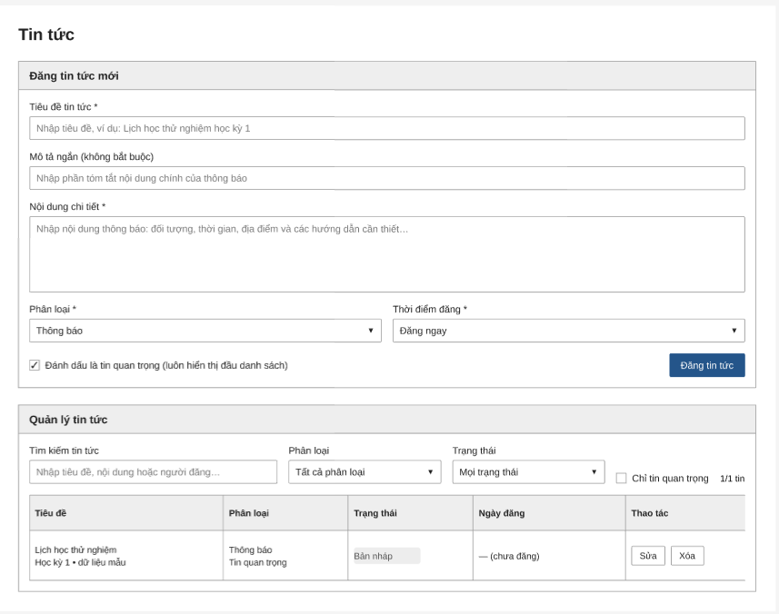
Hình 2.10. Trang quản lý tin tức
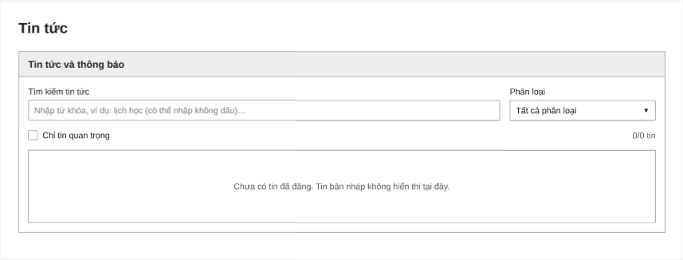
Hình 2.11. Trang xem tin tức sinh viên - giảng viên
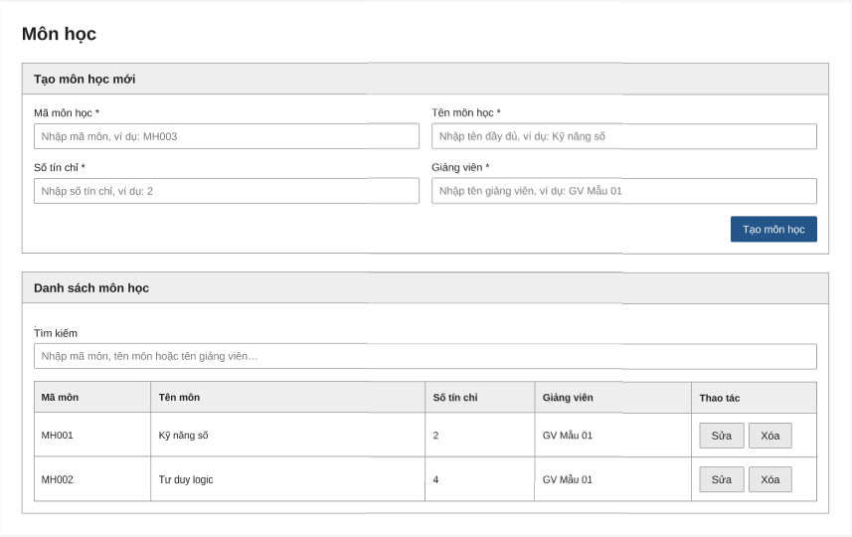
Hình 2.12. Trang quản lý môn học
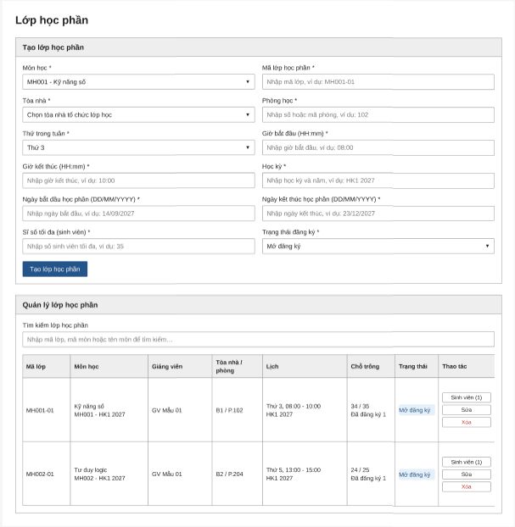
Hình 2.13. Trang quản lý lớp học phần
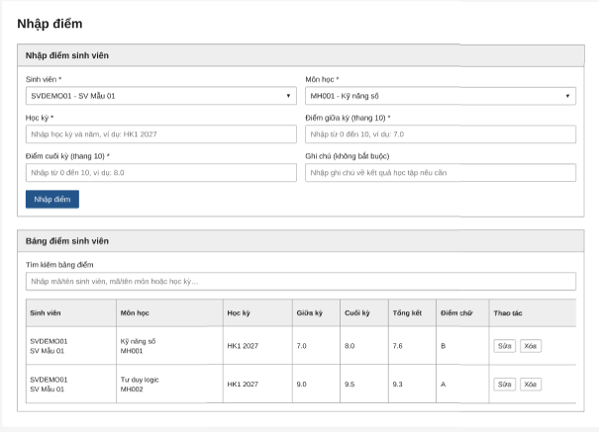
Hình 2.14. Quản lý điểm sinh viên
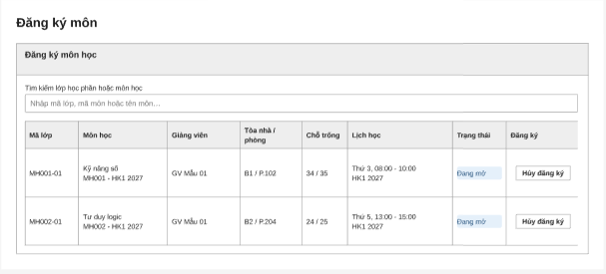
Hình 2.15. Trang đăng ký môn học
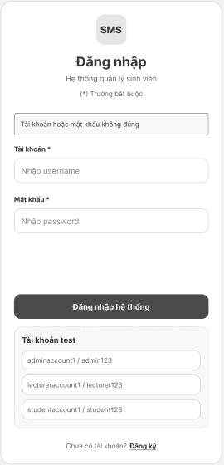
Hình 2.16. Trang đăng nhập
b. Sơ đồ ERD
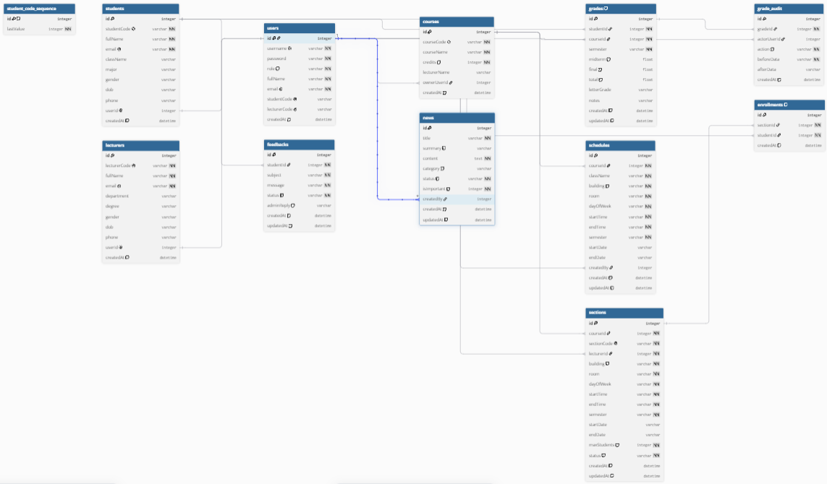
Hình 2.17. Sơ đồ ERD

2.4. Phương thức làm việc
Trong quá trình thực tập và thực hiện đề tài, em áp dụng phương thức làm việc theo hướng từng bước, kết hợp giữa tìm hiểu yêu cầu, phân tích bài toán, triển khai chức năng và kiểm thử hoàn thiện. Trước tiên, em xác định các nhóm người dùng chính của hệ thống gồm quản trị viên, giảng viên và sinh viên, từ đó phân chia các chức năng tương ứng cho từng vai trò để tránh chồng chéo trong quá trình phát triển.
Về mặt kỹ thuật, em làm việc theo mô hình tách biệt giữa frontend và backend. Phần giao diện được xây dựng bằng React nhằm tổ chức các thành phần giao diện rõ ràng, dễ tái sử dụng và dễ mở rộng. Phần backend được xây dựng bằng Node.js và Express để xử lí các nghiệp vụ như xác thực tài khoản, phân quyền, quản lí dữ liệu sinh viên, giảng viên, môn học, điểm số và lịch học. Cơ sở dữ liệu SQLite được sử dụng để lưu trữ dữ liệu trong suốt quá trình phát triển và kiểm thử.
Trong quá trình thực hiện, em chia công việc thành từng module nhỏ như đăng nhập, hồ sơ sinh viên, hồ sơ giảng viên, quản lí môn học, đăng ký môn học, lịch học, thời khóa biểu tuần và điểm số. Sau khi hoàn thiện từng module, em tiến hành kiểm tra lại chức năng, sửa lỗi phát sinh rồi mới chuyển sang phần tiếp theo. Cách làm này giúp kiểm soát tiến độ tốt hơn, đồng thời hạn chế lỗi lan rộng sang các phần khác của hệ thống.
Bên cạnh đó, em cũng sử dụng Git để quản lí mã nguồn, từ đó thuận tiện hơn trong việc lưu trữ, cập nhật và theo dõi các phiên bản thay đổi trong suốt quá trình phát triển dự án.

2.5. Quy trình thực hiện
Quy trình thực hiện đề tài được triển khai theo các bước cụ thể như sau:
Bước 1: Khảo sát và phân tích yêu cầu
Trước tiên, em tiến hành tìm hiểu bài toán quản lí sinh viên trong môi trường trường học, xác định các nghiệp vụ chính của hệ thống và phân loại chức năng theo từng nhóm người dùng. Ở giai đoạn này, em tập trung phân tích nhu cầu của quản trị viên, giảng viên và sinh viên để xây dựng bộ chức năng phù hợp với thực tế.
Bước 2: Thiết kế cơ sở dữ liệu
Sau khi xác định được yêu cầu chức năng, em tiến hành thiết kế cơ sở dữ liệu. Các bảng dữ liệu chính được xây dựng bao gồm người dùng, sinh viên, giảng viên, môn học, lớp học phần, lịch học, điểm số và phản hồi. Việc thiết kế dữ liệu được thực hiện theo hướng rõ ràng về khóa chính, khóa ngoại và mối quan hệ giữa các bảng nhằm bảo đảm tính nhất quán và thuận tiện cho việc mở rộng hệ thống sau này.
Bước 3: Xây dựng backend
Tiếp theo, em phát triển các API phía backend để xử lí các nghiệp vụ cốt lõi. Ở bước này, em triển khai các chức năng như đăng ký, đăng nhập, xác thực người dùng, phân quyền theo vai trò, quản lí dữ liệu sinh viên, giảng viên, môn học, điểm số và lịch học. Backend đóng vai trò trung tâm trong việc kết nối giao diện với cơ sở dữ liệu và đảm bảo logic của hệ thống.
Bước 4: Xây dựng frontend
Sau khi hoàn thiện phần xử lí nghiệp vụ cơ bản, em tiến hành xây dựng giao diện frontend cho hệ thống. Các trang chính được triển khai gồm trang đăng nhập, đăng ký, dashboard, hồ sơ sinh viên, hồ sơ giảng viên, điểm số, lịch học, thời khóa biểu tuần, đăng ký môn học và phản hồi. Giao diện được thiết kế theo hướng đơn giản, rõ ràng và thuận tiện cho thao tác của người dùng.
Bước 5: Kết nối frontend với backend
Ở giai đoạn này, em thực hiện việc kết nối dữ liệu giữa giao diện và backend thông qua các API đã xây dựng. Các thao tác như thêm, sửa, xóa, truy vấn và hiển thị dữ liệu được kiểm tra liên tục để đảm bảo hệ thống hoạt động ổn định và dữ liệu hiển thị đúng theo vai trò người dùng.
Bước 6: Kiểm thử và sửa lỗi
Sau khi các chức năng chính được hoàn thiện, em tiến hành kiểm thử toàn bộ hệ thống. Quá trình kiểm thử tập trung vào luồng đăng nhập, phân quyền, đồng bộ dữ liệu, hiển thị lịch học, nhập điểm và đăng ký môn học. Những lỗi phát sinh trong quá trình kiểm thử được ghi nhận và xử lí ngay để nâng cao tính ổn định của hệ thống.
Bước 7: Hoàn thiện hệ thống và viết báo cáo
Sau cùng, em rà soát lại toàn bộ hệ thống, tối ưu một số phần giao diện, kiểm tra lại dữ liệu và tổng hợp kết quả đạt được để hoàn thiện báo cáo thực tập.

2.6. Kết quả đạt được
Sau quá trình thực hiện, em đã xây dựng được một hệ thống quản lí sinh viên hoạt động ở mức tương đối hoàn chỉnh với các chức năng chính phục vụ cho ba nhóm người dùng là quản trị viên, giảng viên và sinh viên.
Về mặt chức năng, hệ thống đã đạt được các kết quả như sau:
- Xây dựng thành công cơ chế đăng ký, đăng nhập, đăng xuất và phân quyền người dùng theo ba vai trò.
- Xây dựng được dashboard riêng cho từng nhóm người dùng, giúp việc thao tác và theo dõi dữ liệu thuận tiện hơn.
- Hoàn thiện chức năng quản lí hồ sơ sinh viên, hỗ trợ hiển thị và tra cứu thông tin cá nhân.
- Hoàn thiện chức năng quản lí hồ sơ giảng viên dành cho admin, bao gồm thêm, sửa, xóa giảng viên, cấp mã giảng viên và tạo tài khoản đăng nhập cho giảng viên.
- Xây dựng chức năng quản lí môn học và lớp học phần.
- Xây dựng chức năng nhập, cập nhật và hiển thị điểm số cho sinh viên.
- Xây dựng chức năng tạo lịch học, xem lịch học và hiển thị thời khóa biểu tuần cho cả sinh viên và giảng viên.
- Xây dựng chức năng sinh viên đăng ký môn học trực tiếp trên hệ thống.
- Xây dựng chức năng sinh viên gửi ý kiến/phản hồi tới quản trị viên.
- Hoàn thiện việc kết nối giữa frontend, backend và cơ sở dữ liệu để hệ thống vận hành theo luồng thống nhất.
Ngoài kết quả về sản phẩm, quá trình thực hiện còn giúp em nâng cao kỹ năng phân tích bài toán, thiết kế dữ liệu, lập trình frontend, backend, kiểm thử và xử lí lỗi trong môi trường thực tế.
Dưới đây là sản phẩm sau khi đã được hoàn thiện ở mức cơ bản và đáp ứng được các chức năng chính của hệ thống quản lí sinh viên. Tuy nhiên, trong quá trình thực hiện và rà soát lại sản phẩm, em nhận thấy hệ thống vẫn còn một số thiếu sót nhất định về mặt giao diện, tính năng nâng cao, khả năng tối ưu và mức độ hoàn thiện khi triển khai thực tế. Em mong muốn nhận được những ý kiến đóng góp, nhận xét và đánh giá từ các thầy cô để có thể tiếp tục chỉnh sửa, bổ sung và hoàn thiện sản phẩm tốt hơn trong thời gian tới. Những góp ý của thầy cô sẽ là cơ sở quan trọng giúp em nhìn nhận rõ hơn các điểm còn hạn chế, đồng thời định hướng cho em trong việc phát triển hệ thống theo hướng đầy đủ, thực tiễn và chuyên nghiệp hơn.
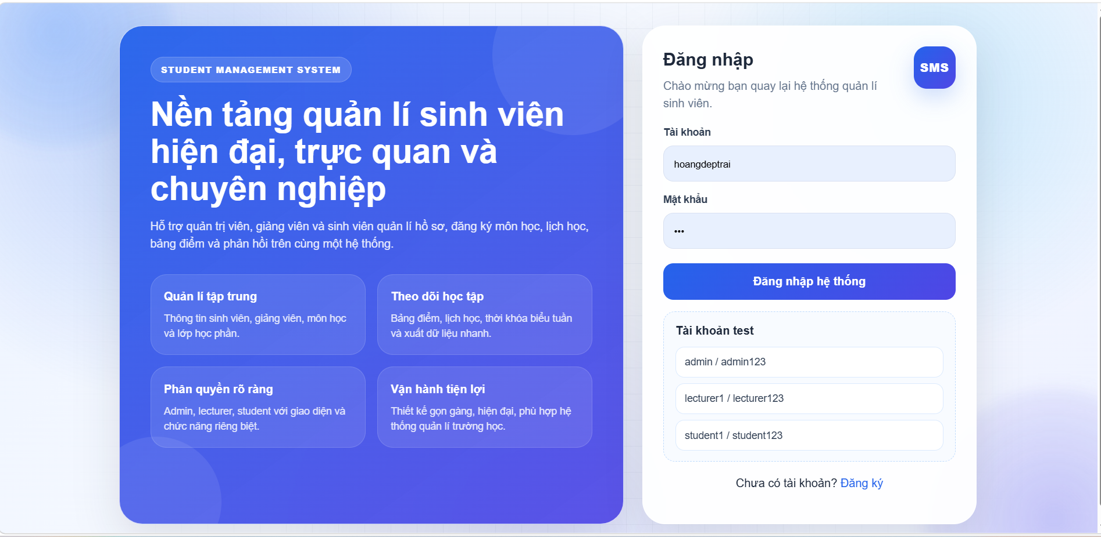
Hình 2.18. Giao diện đăng nhập của hệ thống
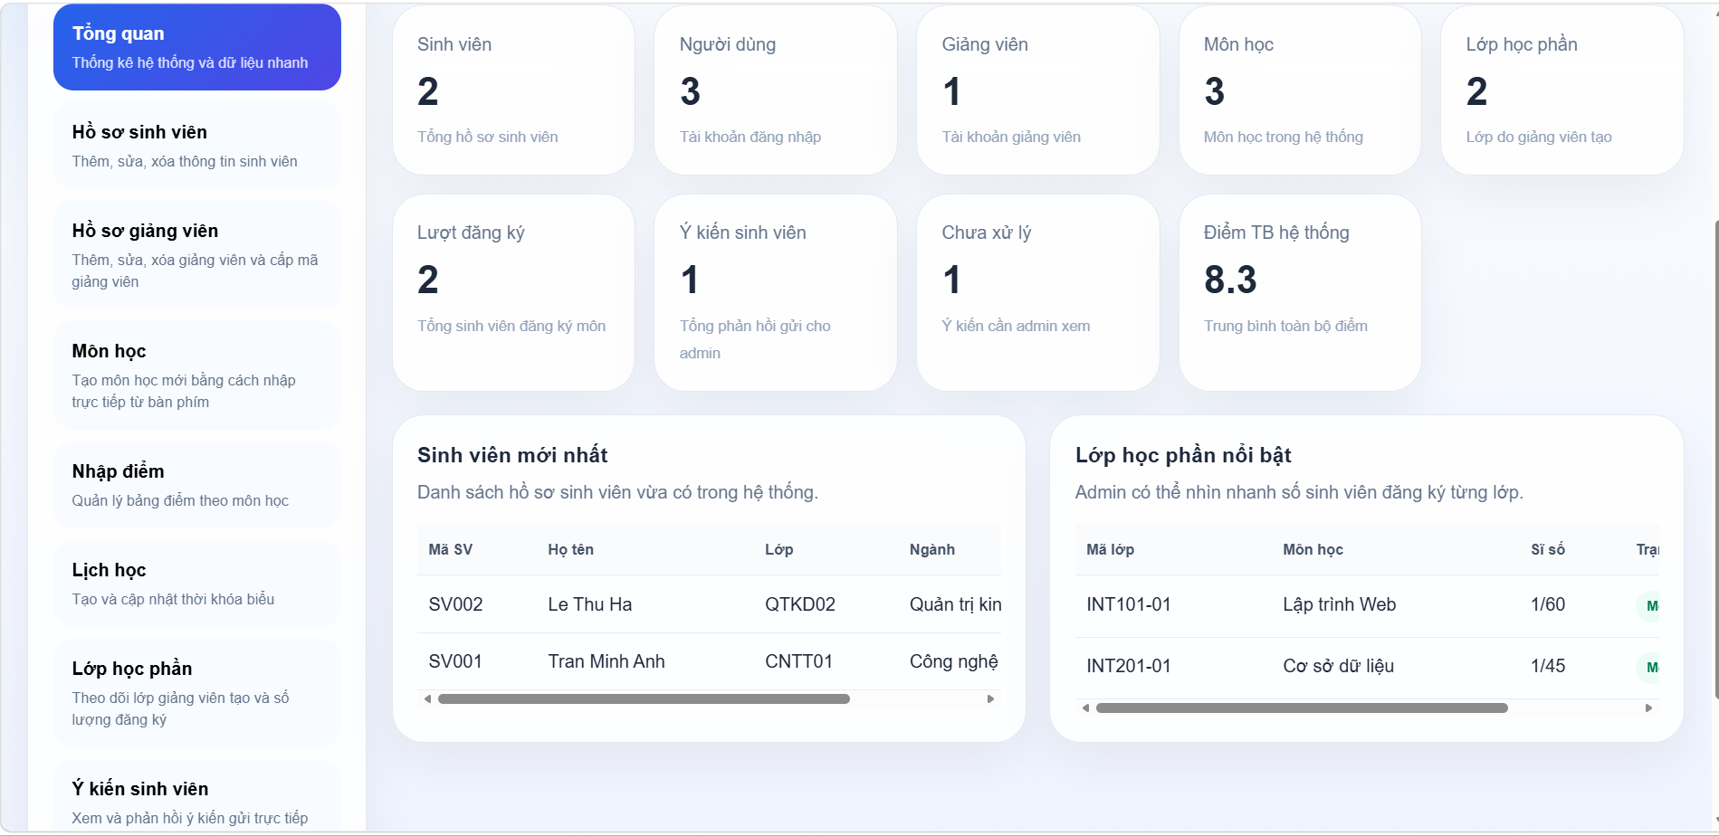
Hình 2.19. Giao diện quản trị viên của hệ thống
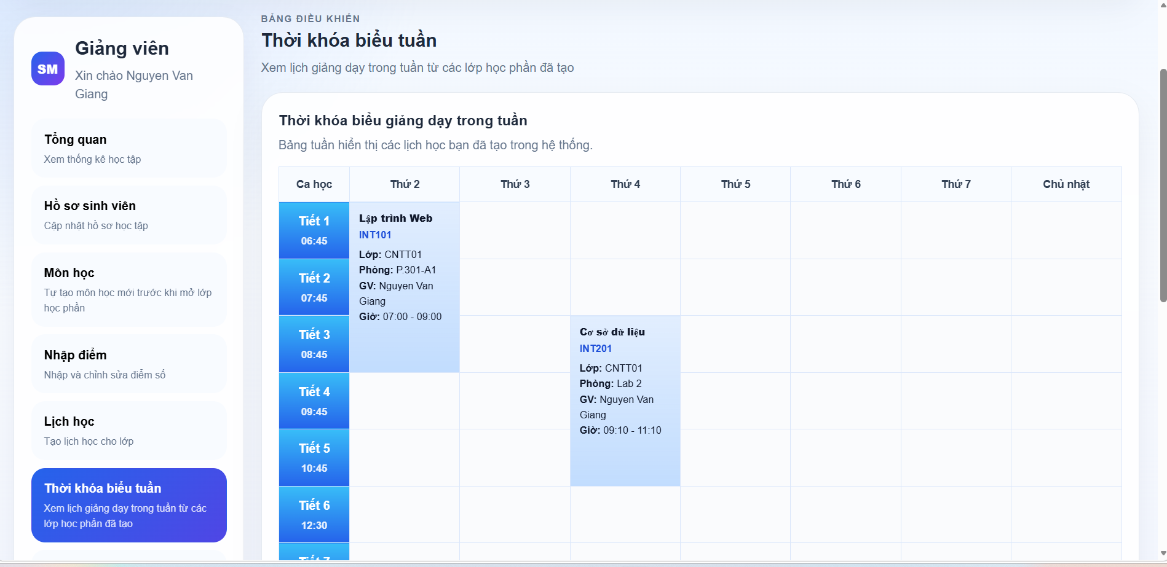
Hình 2.20. Giao diện giảng viên của hệ thống
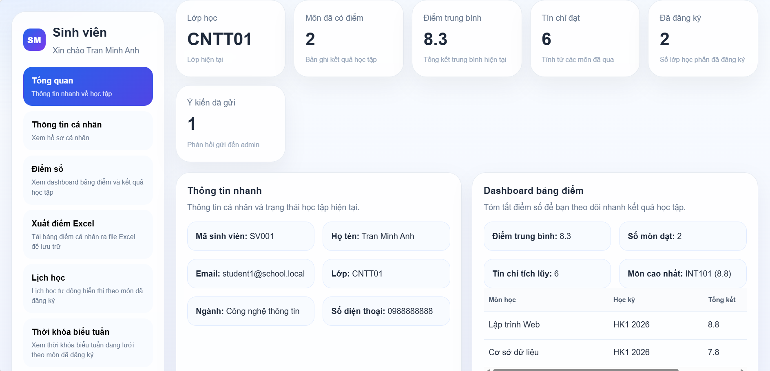
Hình 2.21. Giao diện sinh viên của hệ thống
Và có thể chạy trên máy ảo VMWare.

2.7. Những vấn đề còn tồn tại
Mặc dù hệ thống đã hoàn thành được nhiều chức năng quan trọng, nhưng trong quá trình thực hiện vẫn còn một số hạn chế và vấn đề chưa được giải quyết triệt để.
Thứ nhất, hệ thống hiện mới tập trung vào các chức năng cốt lõi của quản lí sinh viên, chưa mở rộng đầy đủ sang các mảng học vụ chuyên sâu như quản lí học phí, thống kê học tập nâng cao, quản lí xét tốt nghiệp hay tích hợp thông báo tự động.
Thứ hai, cơ sở dữ liệu hiện đang sử dụng SQLite nên phù hợp cho mục đích học tập, thực tập và chạy thử nghiệm. Tuy nhiên, nếu triển khai ở quy mô lớn hoặc có nhiều người dùng truy cập cùng lúc thì cần chuyển sang hệ quản trị cơ sở dữ liệu mạnh hơn để nâng cao hiệu năng và khả năng mở rộng.
Thứ ba, một số giao diện vẫn có thể được cải tiến thêm để tăng tính thẩm mỹ, đồng bộ và tối ưu hơn trên nhiều thiết bị khác nhau. Một số chức năng cũng chưa có đầy đủ phần thông báo lỗi hoặc xác nhận thao tác ở mức hoàn thiện cao.
Thứ tư, hệ thống vẫn cần được kiểm thử thêm trong nhiều tình huống thực tế hơn, đặc biệt là kiểm tra trùng lịch học, đồng bộ dữ liệu giữa các vai trò và bảo mật trong quá trình triển khai.

2.8. Đề xuất hướng phát triển
Trong thời gian tới, hệ thống có thể được tiếp tục phát triển theo nhiều hướng để tăng tính ứng dụng và hoàn thiện hơn.
Trước hết, có thể mở rộng thêm các chức năng học vụ như quản lí học phí, theo dõi tiến độ tích lũy tín chỉ, cảnh báo học vụ, xét điều kiện tốt nghiệp và xuất báo cáo học tập chi tiết cho sinh viên. Đây là những chức năng có giá trị thực tế cao trong một hệ thống quản lí đào tạo hoàn chỉnh.
Tiếp theo, hệ thống nên được bổ sung module tin tức/thông báo để quản trị viên có thể đăng thông báo nghỉ học, lịch học bù, thay đổi lịch thi hoặc các thông báo học vụ quan trọng khác, từ đó giúp sinh viên và giảng viên tiếp cận thông tin nhanh hơn.
Ngoài ra, cần nâng cấp hạ tầng dữ liệu từ SQLite lên MySQL hoặc PostgreSQL nếu muốn triển khai hệ thống ở quy mô lớn hơn. Việc này sẽ giúp tăng khả năng xử lí dữ liệu, hỗ trợ truy cập đồng thời và nâng cao độ ổn định của hệ thống.
Về giao diện, có thể tiếp tục cải thiện trải nghiệm người dùng bằng cách bổ sung biểu đồ trực quan, xuất dữ liệu ra Excel hoặc PDF, tăng cường khả năng lọc và tìm kiếm dữ liệu, cũng như tối ưu giao diện trên thiết bị di động.
Cuối cùng, hệ thống có thể được hoàn thiện thêm về mặt triển khai thực tế, kết hợp với Nginx, PM2 và GitHub để tạo thành một quy trình phát triển và vận hành chuyên nghiệp hơn, phù hợp với môi trường doanh nghiệp.

CHƯƠNG 3: ĐÁNH GIÁ KẾT QUẢ ĐẠT ĐƯỢC

3.1. Đánh giá kết quả thực tập
Quá trình thực tập tại Công ty Cổ phần NetNam là một trải nghiệm rất ý nghĩa đối với em trong giai đoạn học tập và rèn luyện chuyên môn. Trong suốt thời gian thực tập, em không chỉ được tiếp cận với môi trường làm việc chuyên nghiệp mà còn có cơ hội trực tiếp tham gia xây dựng một hệ thống phần mềm mang tính ứng dụng thực tế, cụ thể là hệ thống quản lí sinh viên cho trường học. Đây là một đề tài phù hợp với chuyên ngành đào tạo và giúp em vận dụng được nhiều kiến thức đã học vào thực tiễn.
Về kiến thức, quá trình thực tập đã giúp em củng cố và mở rộng hiểu biết trong lĩnh vực phát triển phần mềm, đặc biệt là phát triển ứng dụng web theo mô hình frontend – backend. Thông qua việc thực hiện đề tài, em đã có cơ hội sử dụng và kết hợp nhiều công nghệ như React, JavaScript, Node.js, Express và SQLite trong cùng một hệ thống hoàn chỉnh. Em hiểu rõ hơn về cách xây dựng giao diện người dùng, cách tổ chức luồng dữ liệu giữa frontend và backend, cũng như cách lưu trữ và quản lí dữ liệu bằng cơ sở dữ liệu quan hệ. Bên cạnh đó, em còn được tiếp cận với các khái niệm thực tế như xác thực người dùng, phân quyền theo vai trò, thiết kế cơ sở dữ liệu, xây dựng API và triển khai hệ thống.
Về mặt sản phẩm, em đã xây dựng được một hệ thống quản lí sinh viên hoạt động ở mức tương đối đầy đủ, gồm ba nhóm người dùng chính là quản trị viên, giảng viên và sinh viên. Hệ thống hỗ trợ các chức năng như đăng nhập, đăng ký, phân quyền, quản lí hồ sơ sinh viên, quản lí hồ sơ giảng viên, cấp mã giảng viên, tạo tài khoản cho giảng viên, quản lí môn học, lớp học phần, lịch học, nhập điểm, xem bảng điểm, xem thời khóa biểu tuần, đăng ký môn học và gửi ý kiến phản hồi. Việc hoàn thành được các chức năng này cho thấy em đã có thể chuyển từ yêu cầu nghiệp vụ sang thiết kế và triển khai thành các module chức năng cụ thể.
Về kỹ năng, em nhận thấy bản thân đã tiến bộ rõ rệt trong nhiều mặt. Trước hết là kỹ năng phân tích yêu cầu và chia nhỏ bài toán thành các chức năng thành phần để triển khai dần theo từng giai đoạn. Tiếp theo là kỹ năng lập trình, đặc biệt trong việc xây dựng giao diện bằng React, tổ chức component, tạo API bằng Express và xử lí dữ liệu trong SQLite. Ngoài ra, kỹ năng kiểm thử và sửa lỗi cũng được cải thiện đáng kể vì trong quá trình phát triển em thường xuyên gặp các lỗi liên quan đến kết nối frontend – backend, sai dữ liệu, lỗi phân quyền và lỗi triển khai. Việc tự tìm nguyên nhân và xử lí các lỗi đó giúp em rèn luyện tư duy logic và khả năng giải quyết vấn đề thực tế.
Thông qua quá trình thực tập, em cũng vận dụng được nhiều kiến thức đã học tại trường như lập trình web, cơ sở dữ liệu, công nghệ phần mềm và mạng máy tính. Cụ thể, kiến thức về thiết kế cơ sở dữ liệu giúp em xây dựng được mô hình dữ liệu cho sinh viên, giảng viên, môn học, điểm số và lịch học. Kiến thức về mô hình client-server giúp em hiểu rõ cách giao diện tương tác với backend thông qua API. Đồng thời, kiến thức về quy trình phát triển phần mềm giúp em tổ chức công việc theo từng module rõ ràng hơn thay vì làm rời rạc như trước.
Bên cạnh những kết quả đạt được, em cũng nhận thấy bản thân vẫn còn một số hạn chế. Một số chức năng của hệ thống mới dừng ở mức cốt lõi, chưa mở rộng sang các tính năng nâng cao như quản lí học phí, thống kê học tập nâng cao, xuất báo cáo đầy đủ hoặc thông báo học vụ tập trung. Trong giai đoạn đầu, em còn gặp khó khăn trong việc tổ chức cấu trúc code, quản lí dependency, xử lí lỗi khi triển khai bằng PM2 và kết nối backend với frontend thông qua môi trường thực tế. Ngoài ra, kiến thức của em về bảo mật hệ thống, tối ưu hiệu năng và triển khai quy mô lớn vẫn còn hạn chế, cần tiếp tục trau dồi trong thời gian tới.
Tóm lại, quá trình thực tập tại Công ty Cổ phần NetNam đã giúp em tích lũy được nhiều kinh nghiệm thực tế, củng cố kiến thức chuyên môn và phát triển các kỹ năng cần thiết của một lập trình viên. Đề tài hệ thống quản lí sinh viên không chỉ giúp em nâng cao năng lực phát triển phần mềm mà còn giúp em hiểu rõ hơn cách một sản phẩm được xây dựng, kiểm thử và hoàn thiện trong môi trường thực tế. Đây sẽ là nền tảng quan trọng để em tiếp tục học hỏi và tự tin hơn khi bước vào môi trường làm việc chuyên nghiệp sau này.
Em xin chân thành cảm ơn Công ty Cổ phần NetNam đã tạo điều kiện cho em được thực tập và học hỏi trong môi trường làm việc chuyên nghiệp. Em cũng xin cảm ơn các anh/chị trong công ty đã tận tình hướng dẫn, hỗ trợ em trong suốt quá trình thực hiện đề tài. Những kiến thức, kinh nghiệm và bài học thực tế mà em tiếp thu được trong thời gian này sẽ là hành trang quý báu cho quá trình học tập và phát triển nghề nghiệp của em trong tương lai.

3.2. Định hướng phát triển
Sau quá trình thực tập tại Công ty Cổ phần NetNam, em nhận thức rõ rằng để đáp ứng yêu cầu ngày càng cao của ngành công nghệ thông tin, bản thân cần tiếp tục học hỏi và nâng cao cả kiến thức chuyên môn lẫn kỹ năng thực hành. Thông qua đề tài hệ thống quản lí sinh viên, em nhận ra rằng việc phát triển một phần mềm hoàn chỉnh không chỉ dừng ở việc viết được chức năng, mà còn đòi hỏi khả năng phân tích yêu cầu, thiết kế hệ thống, tối ưu cơ sở dữ liệu, kiểm thử và triển khai trong môi trường thực tế.
Trong thời gian tới, em định hướng tiếp tục phát triển theo hướng lập trình viên web fullstack, trong đó sẽ tập trung củng cố thêm nền tảng về frontend, backend và cơ sở dữ liệu. Em sẽ tiếp tục tìm hiểu sâu hơn về React và các thư viện hỗ trợ xây dựng giao diện hiện đại, đồng thời nâng cao kỹ năng phát triển backend với Node.js và Express để xây dựng hệ thống có cấu trúc tốt hơn, dễ bảo trì hơn. Bên cạnh đó, em cũng sẽ học thêm về các hệ quản trị cơ sở dữ liệu mạnh hơn như MySQL hoặc PostgreSQL để có thể áp dụng cho những hệ thống quy mô lớn hơn trong tương lai.
Ngoài việc nâng cao kỹ năng lập trình, em cũng định hướng bổ sung kiến thức về UI/UX, nhằm giúp các sản phẩm em xây dựng không chỉ hoạt động đúng mà còn có trải nghiệm sử dụng tốt hơn cho người dùng. Việc cải thiện giao diện, bố cục và tính trực quan của hệ thống là yếu tố rất quan trọng, đặc biệt đối với các phần mềm quản lí có nhiều màn hình và nhiều nhóm người dùng như đề tài em đã thực hiện.
Song song với đó, em cũng nhận thấy cần phải tiếp tục học thêm về bảo mật hệ thống, tối ưu hiệu năng và triển khai thực tế. Trong dự án vừa qua, em đã bước đầu làm quen với việc chạy backend bằng PM2, kết nối frontend với backend và xử lí một số lỗi khi triển khai. Tuy nhiên, để có thể làm việc tốt hơn trong môi trường doanh nghiệp, em cần nâng cao hiểu biết về cấu hình server, reverse proxy, quản lí môi trường, CI/CD và các phương pháp triển khai ổn định hơn.
Ngoài chuyên môn kỹ thuật, em cũng đặt mục tiêu tiếp tục rèn luyện kỹ năng mềm như kỹ năng làm việc nhóm, kỹ năng báo cáo tiến độ, kỹ năng trao đổi chuyên môn và khả năng tự nghiên cứu tài liệu. Em nhận thấy đây là những kỹ năng rất quan trọng trong môi trường công nghệ thông tin, nơi mà việc học hỏi công nghệ mới và phối hợp với người khác diễn ra thường xuyên.
Với những định hướng trên, em mong muốn trong tương lai có thể trở thành một lập trình viên có năng lực chuyên môn tốt, có khả năng tham gia phát triển các hệ thống phần mềm thực tế và đáp ứng được yêu cầu ngày càng cao của doanh nghiệp. Đồng thời, em cũng hy vọng sẽ tiếp tục phát triển đề tài hệ thống quản lí sinh viên theo hướng hoàn thiện hơn, có thể mở rộng thêm nhiều chức năng và tiến gần hơn đến một sản phẩm có tính ứng dụng thực tế cao.

KẾT LUẬN
Trong quá trình thực tập tại Công ty Cổ phần NETNAM, em xin chân thành cảm ơn anh Đỗ Văn Ánh cùng toàn thể anh chị trong công ty đã tận tình hỗ trợ, hướng dẫn và tạo điều kiện để em được trải nghiệm môi trường làm việc thực tế.
Thời gian thực tập đã giúp em có cơ hội tiếp cận với các công việc chuyên môn, hiểu rõ hơn về quy trình làm việc tại doanh nghiệp cũng như cách áp dụng kiến thức đã học vào thực tiễn. Dù còn nhiều hạn chế về kinh nghiệm, nhưng nhờ sự chỉ dẫn của các anh chị, em đã từng bước hoàn thiện kỹ năng, nâng cao khả năng xử lý công việc và hoàn thành các nhiệm vụ được giao.
Em nhận thấy rằng những kiến thức và trải nghiệm tích lũy được trong thời gian thực tập tại NETNAM là vô cùng quý báu, giúp em có thêm định hướng rõ ràng hơn cho con đường nghề nghiệp, đồng thời tạo nền tảng để em tiếp tục học hỏi và phát triển trong tương lai.
Em xin bày tỏ lòng biết ơn sâu sắc tới Cô Nguyễn Thị Thanh – giảng viên hướng dẫn đã tận tình chỉ bảo, định hướng và hỗ trợ em trong suốt quá trình thực tập doanh nghiệp. Nhờ sự hướng dẫn của cô, em đã có thể hoàn thành tốt đợt thực tập, đồng thời nâng cao kiến thức chuyên môn và kỹ năng thực tế. Những góp ý và kinh nghiệm quý báu của cô là nền tảng quan trọng giúp em định hướng rõ ràng hơn trong học tập và phát triển nghề nghiệp sau này. Em xin chân thành cảm ơn cô ạ!

TÀI LIỆU THAM KHẢO
[1] React Team, React Documentation, Meta Platforms, Inc.
[2] Node.js Contributors, Node.js Documentation, OpenJS Foundation.
[3] Express.js, Express Documentation, Express.js Official Documentation.
[4] SQLite Consortium, SQLite Documentation, SQLite Official Documentation.
[5] Mozilla Developer Network, JavaScript Guide, MDN Web Docs.
[6] Mozilla Developer Network, HTML: HyperText Markup Language, MDN Web Docs.
[7] Mozilla Developer Network, CSS: Cascading Style Sheets, MDN Web Docs.
[8] GitHub Docs, GitHub Documentation, GitHub, Inc.
[9] NPM, Inc., npm Documentation, npm Official Documentation.
[10] Hoàng Kiếm, Giáo trình Cơ sở dữ liệu, NXB Giáo dục Việt Nam.
[11] Nguyễn Văn Ba, Phân tích và thiết kế hệ thống thông tin, NXB Đại học Quốc gia Hà Nội.
[12] Ian Sommerville, Software Engineering, Pearson.

